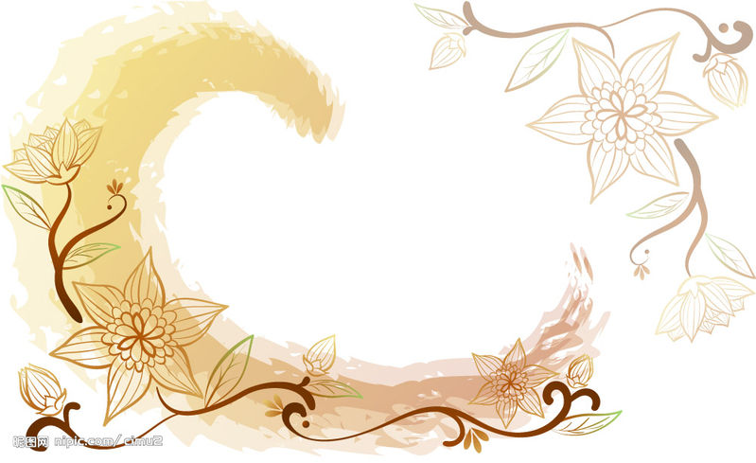
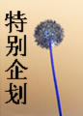
风雨三十载
乔小润（204）
和风细雨沐华夏，改革开放现辉煌。
不知不觉中，改革开放已走过了三十个年头。三十年可谓弹指一挥间，三十年的经历让我们触摸到历史脉搏，三十年的改革开放惠及了每一个国人的生活。
三十年，对于历史长河就那么短短一瞬间，然而对于我们这样一个从贫穷落后一步步走向繁荣昌盛和谐文明的国家来说，又是一个丰富而又铭记的过程。
三十年的励精图治，三十年的上下求索，我们的祖国翘首在世界的东方，屹立于世界民族之林。三十年的沧桑巨变，三十年的光辉历程，铸就了一个民族近百年的梦想。
1978年，具有里程碑意义的党的十一届三中全会在十年浩劫的“文化大革命”结束之后召开。这次会议确定了解放思想，实事求是的思想路线，否定了“两个凡是”的错误方针。由此，这次会议开辟了中国改革开放的新时期，这无疑成了中国历史的转折点。因此，是改革开放，是解放思想实现了中国当代发展的历史性转折。中国的命运由此改变，社会转型也由此开始。
社会主义思想在改革开放中发展，社会制度日益完善，人民的生活水平也日益提高。旧中国的千疮百孔，民不聊生已成为历史。你看：昔日的穷乡僻壤，今日牛羊成群，谷粮满仓。昨天还是秦砖汉瓦，现在已是高楼林立。30年前的今天，无论是你回忆还是想象，当时人们生活在一个怎样的社会中？是一个单色调、社会发展程度低的社会。而30年后的今天，一个多元化、明色彩、快节奏、发展前进的中国展现在我们面前。50多年前，美国总统杜鲁门曾预言：无论哪个政府都解决不了中国人的吃饭问题。50年后的今天，我国的粮食产量跃居世界首位。
百年大计，教育为本。忆往昔，三十年前的基础教育曾经发展滞缓，举步维艰。自光绪三十二年，才有了第一所新式学堂。改革开放三十年来，中国的教育发展取得长足进步。1983年，邓小平提出教育面向现代化，面向世界，面向未来！高考制度恢复之初，全国有570万人参加高考，却仅录取27万。到2007年，全国普高报名数达1010万。伴随着教育规模的发展，有越来越多的中华儿女在世界精尖人才中占据着日益重要的位置。
1984年，许海峰一声枪响，打破了奥运金牌“零”的记录。改革开放三十年来，体育事业得到蓬勃发展，我国成为国际公认的体育强国。2008年，北京奥运会的成功举办，让这片华夏的热土成为举世瞩目的焦点，让更多的人了解中国，爱上中国。
改革开放30年，是社会和谐稳定的三十年。自粉碎“四人帮”后，中华民族犹如钢铁长城般坚不可摧。1998年面对历史罕见的特大洪水，2003年面对让人闻风丧胆的非典疫情，接踵而至的雪灾和汶川特大地震……多少的天灾人祸，让勇敢的中华儿女，愈抗愈强。我们手牵手，心连心。多少的民族精神就这样孕育而生。
我们已经自然而然地站在了改革开放新的实践者和推动者的位置上，续写灿烂篇章。即使西方仍有敌视，即便金融仍然面临危机，但我相信，只要有我们这一代人的努力，有党维护的共和国繁荣与稳定，有全国人民的团结，就一定有东方巨龙不坠的腾飞。

评语：好个“风雨三十年”流畅的笔法，精彩的语言，将各行各业三十年来经历的风风雨雨娓娓道来，让人觉得舒服。
人总是善于伪装，每个人都有一个面具，而我，却有一只盒子——by章雷军 102
。

中华民族的血液里流淌着五千年古国文明的底蕴，更汹涌着一种对衰落的愤怒与不安。
113 董政
为 中 国 写 诗
历史的风风干了她的泪，岁月的流止住了她的血。跋涉风雨历程，磨剑三十余年。今天的中国，终于从青涩迈向成熟，而这种成熟对每一个中国人来说，已是一种明亮而不刺眼的光辉；一种不再需要对别人察颜观色的从容；更是一种终于停止向周围申诉求告的大气，一种无须声张的厚实。带着这份成熟，中国从此登上了一种崭新却并不陡峭的高度。
拨开历史的云雾，拂去时间的尘埃，三十年前，改革开放总设计师邓小平，只手指点江山，拉开了改革开放的序幕。中国人用三十年谱写了一部发展的史诗巨篇。每一处建筑就是一个字符，每一座城市就是一个章节，纵横三十年，中国人用勤劳的手，智慧的笔从深圳写到内陆，从中国写到世界，从经济写到文化。但中国人坚信，三十年不是终结，而是一个新的起点。这永远的中国诗篇，没有句号，而现在也不是它的高潮。
“兴酣落笔摇五岳，诗成笑傲凌沧州”。改革之诗复苏了古国没落的辉煌。改革开放的豪情与潇洒，如同挥毫泼墨一般，每一笔都是是诗意的写照，只见那“一桥飞架南北，天堑变通途”、又闻“高峡出平湖，神女应无恙，当今世界殊”。中国的古老大地上，越来越彰显出蓬勃的生命力。
改革开放以来，中国的发展势不可挡。对于今非昔比的中国来说，世界尽为舞台。改革开放的成就，为中国注入了一股强大的活力。在世界舞台上，中国扮演着越来越重要的角色，日益显现出一个大国的风范。在世界成员国眼中，改革开放后的中国已俨然一位绅士，有着东方特有的迷人魅力，而这就是——中国风度。
改革开放的阳光普照到神州大地的每一个角落，温暖着每一个你我。以人为本的精神理念和以经济为中心的正确决策使中国实现了腾飞。改革的深入触及千家万户。中国的内涵越来越深。而这就是——中国深度。
改革开放，一个民族的渴望，一个融汇了汗水与泪水的梦想。中国做得不够，但中国已做得很好。中国人踏上一座峰巅，却仰视着更高的山峰说，这里不是我的终点，而是我下一步的起点，而这就是——中国高度。
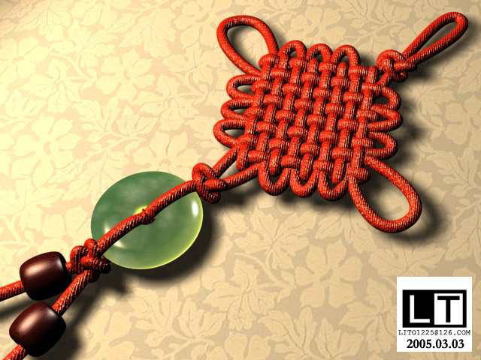
改革开放三十年，凝聚着拼搏与不懈，也交杂着喜悦和泪水。三十年化为北京申奥成功那一夜的欢呼，也化为宇宙苍穹中的那一声呼啸。从此，北京不眠，嫦娥也不再寂寞。但是，我们是流着泪的。5·12大地震，让泪堆积成了河，也让爱汇聚成了海，然而四川人民不是孤独的，因为他们有我们，有十三亿的兄弟姐妹，有改革开放储蓄的强大后备资源。一场地震，摧垮了一座城市，却砺炼了一个民族。
改革开放，卧薪尝胆的定照。屈辱的过去随着历史的风已飘然无踪，这个世界对于中国来说，充满七彩阳光，未来充满美好向往。但在通往理想的征途中，我们每一步仍旧弹奏着苦与乐的乐章。
“改革开放”的字眼，因中国而变得如此美妙，这浓缩了三十年风雨的四个字美得就像一首诗，让我们不断感到一种心灵的伟力，当勃郁的豪情发过了酵，咸咸的汗水汇成了湖，结果——引导一个民族独立奋起的序诗已经完成，一道神秘的天光射向华夏大地，一个民族的辉煌即将复苏。
从此，中华民族的躯体里流着一种充满豪情与希望的全新血液。改革开放，为中国写诗，为你写诗！

简评：用诗化的语言“为中国写诗”，为中国的改革开放写诗，相对于那些一味列举“改革开放”的成就而言，无疑是一个亮点。小作者构思巧妙，语言诗化，令人赞叹。“中国风度”、“中国深度”、“中国高度”的概括让人耳目一新。
即使再微小的花，也有生存的权利，即使再平凡的草，也有存在的意义。我们卑微着，平淡着，也幸福着。 ——刘丽 102
我怎敢——写给野中

( 芳草）

我时常走在她的幽径上
那幽径是多么的静
将我躁动的内心浸润得如秋水般平静
我不敢说一句话，连呼吸都很小心
我怎敢惊扰她的宁静
打断她的沉思

我时常倚在她的楼栏上
她的微风是那般的温柔
给我哀伤的心头阵阵轻抚
我不敢有一丝的倦容，连一声叹息都没有
我怎敢怠慢她的柔情
我知道她怀揣着柔美的情愫

我时常唱着她的歌儿
她的歌声是何等的优美动人
使我尘封的心底享受这天籁之音
我不敢压抑心中的那份激情，连天生的羞怯都消失
我怎敢失去与她同唱的佳期
我知道她散发着典雅的气质

我时常细听着关于她的故事
她的过去是如此的感人
使我干涸的心田如沐春风
我不敢错过她的一切，连一片枫叶的重量都藏在心里
我怎敢忘却她的记忆
我知道她拥有着古朴的情怀

我时常漫步在她的孩子之间
他们无比的活泼可爱
将我冷清的心窗布满绿色的欣喜
我不敢表现出任何的不愉快，连半点哀伤都没有
我怎敢让她有一点儿担心
我知道她是爱的化身

在她面前
在她心间
我如何能不露声色不深深地爱上她

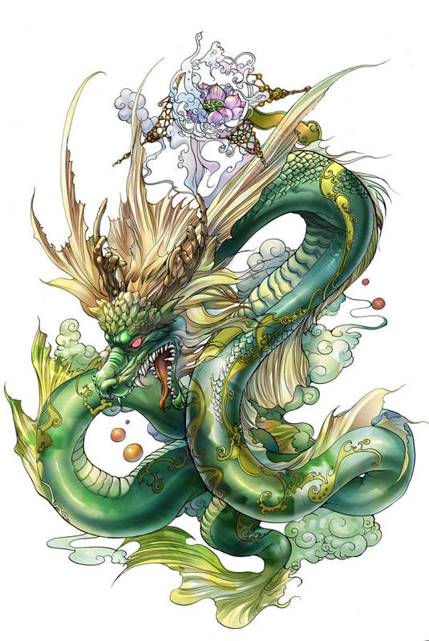
评：饱含真情，反复咏叹，其间有小作者独到的感悟。这就是诗：用心、用真情去拥抱生活！

丁 浩（214）

--------- 三十年的励精图治，三十年的以人为本
从
1978年到2008年，改革开放走了整整30年。30年来车轮滚滚，飞奔向前，岁月如歌，唯有点滴的改变证明着这30年来的成就。从荒凉、沉寂、苍白的冬天，到生机勃勃，充满自信的春天。改革30年是中华民族的一次伟大的蜕变过程。
30年，政治回归理性。
改革开放前，那个遵守“两个凡是”的中国，到处都在搞个人崇拜，全国上下盲目跟风，在社会主义建设的初级阶段便失去了理智。1978年中共十一届三中全会，是一次扭转历史进程的会议。它使中国摆脱了沉重的思想包袱和历史包袱，“实践是检验真理的唯一标准”直击“两个凡是”。在改革的旗帜下，中国人民满怀信心地建设社会主义，浩浩荡荡地创造新天地。
时至今日，党和国家的政策极大限度地关照农民，从免除农业税到免除全国农村义务教育阶段中小学学费。中国的政治伴随着改革的深化更加理性，党的光芒温暖了万千子民。
不必深究，生为何？死亦为何？只求平静度过，追求平静但又不平凡的生活，人生几何？谈笑间，千年岁月已过，独蹉跎……
——by章雷军 102

30年，经济趁势起飞。
30年前，贫穷笼罩着中国大地，农民的生活简单却极艰苦。“面朝黄土背朝天”是那时农民的真实写照。全国上下统一的中山装同天空一样，是温暖的蓝色调，然而人民的心情永远都是黯淡的灰色，无奈而又压抑，因为饱受饥饿和寒冷的折磨。
随着改革开放序幕的拉开，农村家庭联产承包责任制取代了以前的农业合作社。事实证明，这一制度使农民的生产积极性大大提高，解放了农村生产力。于是，农民的腰包鼓起来了，生活水平逐步提高了，笑容也像经过严冬的花枝一样灿烂地绽放着。
2001年，我们用实力努力争取加入了WTO，这对于我们既是机遇又是挑战。8年来，中国人用事实证明了我们能沉着应对，在WTO中站住脚。改革就需要这样，稳扎稳打，逐步推进。
2008年，中国经历了年初雪灾，经历了汶川大地震，同样也迎来了百年盛事，全世界都在关注这条东方巨龙的演绎。没有30年的努力拼搏与艰苦奋斗，我们就没足够的实力举办这次空前盛大的奥运会。北京奥运会的成功举办足以证明：中国人愈挫愈勇，信念是打不垮的，改革开放是伟大的，中国经济取得了突飞猛进的发展。
30年，文化趋于多元。
经历了十年文化大革命的浩劫，中国文化受到严重摧残。从以前的“反孔运活动”到2006年的于丹《论语》在中国走红。文化在30年中得到发展，现代人打通了古今人生情境和处世智慧，让我们在改革开放中，为焦虑而亢奋的时代情绪，找到了丰富的内心世界参照。在经济、政治发展的带动下文化的多元也反哺了经济和政治。中国这个四大文明古国之一的国度正散发着她独特的文化魅力。
当中国电影登上外国影院的荧屏，真挚的情感让无数人感动；当《东方天鹅》芭蕾登上海外舞台时，东方神韵征服了在场观众。这一切印证了法国先哲的那句名句：当中国苏醒时，世界也会为之震动。
站在30年的关口，回望往昔，有坎坷，有艰辛，有成功，有喜悦，但更多的是大国逐渐崛起所带来的民族自信。历史证明，改革开放是必须的，也是正确的。中国翻天覆地的改变，神州大地呈现一片繁荣的景象，让我们自豪。我们也期待着中国继续以昂扬的姿态，以激扬的斗志，以自信的风采迈向世界，迈向未来。我们相信，明天会更好！

简评：虽然对三十年业绩的概括与他文并无二样，但从“政治回归理性”“经济趁势腾飞”“文化趋于多元”三个方面来构思，毕竟让人眼睛一亮，难得！


102 王群

我不曾忘记
那段美好的记忆
每当我想起
心中总会泛起涟漪

我不曾忘记
那段熟悉的韵律
总有一种感觉
依稀在耳边的软语

远方的你
是否曾蓦然想起
随风而去的甜蜜
是否依然感受到
那颗为你祝福的心

评：友谊的涟漪，荡漾在相知的心湖。

时空穿梭？或许只是一片树叶的碰落，未来——可能…… ——章雷军 102

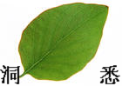


已经

汪文俊（113）
曾经一度固执地认为，45○角的蔚蓝，会很美……历来真正看的时候，已然凄灰一片。
大块大块的云团或悠闲地在彼端散步，抑或翻滚着纷飞铺陈。树木拼命地向上拔节，嚣张地覆盖起大片的天空，只留下一点小小的罅隙，把阳光筛成斑驳细碎的剪影。
也许，只有在思绪萌生的那一刻才残剩些美丽却微弱的期许，一瞬，似重回了幸福般春暖花开，然后和寒冬一起被拒之门外，孑然不语。蒙蒙的蒿草一样，凛冽成伤。
心无旁骛的年代，在云端飞扬轻狂的裙摆。钟爱童的“挥手告别，后会无期”，亦爱七夕的“彼此牵挂，各安天涯”。灰蓝色的沉郁，在心底悄然盘踞着绵密的疼痛。
我逃离场景之外，沙粒般小心翼翼地伏在米色的略带温和的光芒下轻蔑地笑。
顺便还轻蔑的自卑。
时光的悲剧，穿越生命的丛林，静静地，逆流成河…….
静静地逆流成河。

203 吴珍
我是一棵树，一棵生长在中国农村的老树。
在新中国成立的时代，我已经立在乡村的这片土地上了。几十年的风风雨雨，几十年的社会变迁，这乡村美丽的蜕变深深刻在我历史的年轮里。
记得五六十年代，我的眼前只是一个贫瘠的小山村。几座破旧矮小的土屋坐落在我的两旁。土屋的房顶是用茅草堆搭的。每年，我都会看到村民将腐烂变坏的稻草换下，重新搭上新的稻草。当炎炎夏日炙烤大地的时候，耐不住炎热的老农总会来到我的树荫下乘凉。
或许生活本是这样过分的虚幻，只是一些洒落的阳光，你不想挽留，你也挽留不住。——by章雷军 102

最难忘的还是脚下的那条小路，一到雨天，泥泞难行。村民们总是卷起裤脚，踏着水“叭嗒”“叭嗒”地走。天气干燥时，一场大风过后，尘土飞扬，我的绿色外衣上总会沾上一层厚厚的灰土，难看极了。
八十年代的时候，每当嫩叶从我枝干冒出的春天，几户人家的大人总会背上包裹，在我的身旁相约，然后一起到村外去了，听小孩说，他们是去城市里打工了。这些打工的村民都会在过年前赶回家。他们虽然满脸笑容，但还是掩盖不了在外乡奔波劳累的苦楚辛酸。他们说，外面的世界好大，城里的孩子都会读书识字，他们也要让自己的娃读书，过上好日子。
逝者如斯，一转眼，几十年过去了。眼前的一切都变了，变化得如此之快，变化得如此之大。那矮小的土屋已经不见了踪影，取而代之的，是那一座座红瓦白墙的小洋楼。一条宽阔的柏油路从我身旁经过，一直延伸向远方。还有那些大人们，他们已经不外出打工了，他们会经常来到我脚边的石凳旁，谈论着办得红红火火的乡镇企业，以及那些发生在企业里的趣事乐事，也看到了村民思想观念的美丽转变。
这些年来，屹立在这片土地上，我看到了村民的日子越过越好，上个月，村长带着村民们，在村里村外，在路边，在我的身旁，栽种了许多花草树森，村长大声吆喝着：“大家加把劲，我们要坚持科学发展观，更好地建设家乡。”想起五六十年代大炼钢铁，人们砍树毁林，许多同伴都不在人间了，我只是为数不多的幸存者之一。如今看到身旁的这些同伴，感到自己从此不再孤单，我真是欣慰极了。
对了，还有那个小时候经常爬到我肩上玩耍的小男孩，昨天回国回家了，还带回了一个黄头发、蓝眼睛的媳妇。王大妈看到儿媳妇，乐得合不拢嘴。回想当年，童养媳等封建习俗在农村盛行。再看今朝，看这不同国界的同张笑脸，我感到家乡真的变了，变得富裕了，变得开放了，也变得更加温情了。
“大树爷爷，你在笑什么呀？”
“孩子，爷爷活着，有幸看到了周围美丽的变化，爷爷高兴呢！”
“可是爷爷，我没有看到呀。”
“别着急，孩子，你会看到一个更美丽的未来的。”
评：借一颗老树的自述，谈及改革开放三十年的变化，构思巧妙，想象翻新，并续之以启发式的对话结尾，感觉就是不错。
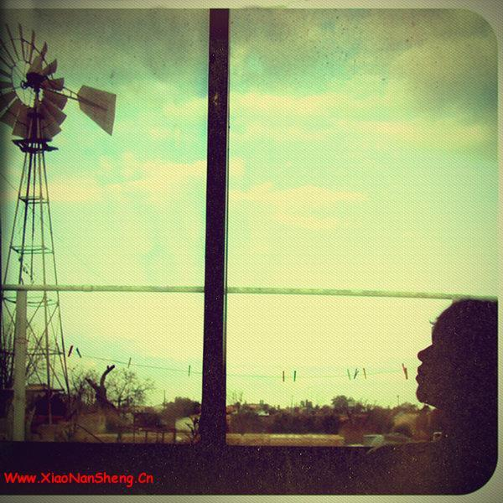
※※※※※※※※※※※※※※※※※※※※※※※※※※※※※※※※※※※※※※※※ 残缺了的旋律
断了的弦
淡了的思念
奏不响今生的缘
折翼的青鸟
飞不远的幸福 ———冯勇 （110）
堕落的天使
无法继续的守护
………………
平凡的生活中，平凡的我们时刻重复着平凡的遇见、别离、得到与失去，我们却在这无尽的平凡中感动得无以复加，任由眼泪与欢笑洗刷着这些刻骨铭心的快乐与悲伤，无奈与忧愁，然后在记忆里留下一片片空白，将生活谱成一曲曲残章，留下一个个遗憾。
明明知道，残缺的乐章不可能奏出大团圆的结局，我们却还是一天天，一遍遍，用自己似是而非的迷茫，用自己似懂非懂的青春弹奏着这残章……即使听不到最后的幸福结局，还是固执地等待着一个个奇迹。不想忘记，不想失去，渴望着在世界的哪一个角落里能寻觅到一点曾经存在的痕迹。今生也好，
那些穿着黑色礼服从天空滑过的乌鸦，急忙忙地是去参加方便的葬礼？我们？你们？他们？还是……我们单薄的青春？——by 刘丽 102
前世也罢。多一份过去，少一份遗憾，真的好希望能够从这个遗失了过去的尘世远远地逃离…….
搁浅的誓言
苦涩的思念
破碎的梦境
失却了约定好的明天
深秋之前落下的红枫叶
绝决之后忘不了的昨天
无名的残章
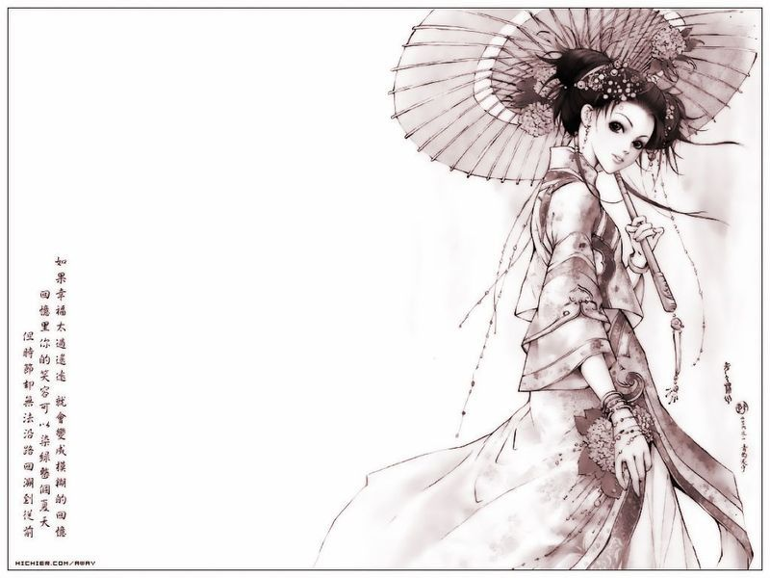
写下淡漠的结局…………
而其（110）
落木萧萧，长江滚滚，无奈故园成风。含蓄忧思，衣带渐宽，深情再盼遗一梦。
沈园遗梦
评：搁浅之后，应是修整，应是再次扬帆！后面应扬，抑之后——扬。
万物沧桑搏众彩，一风轻拂远尘埃。我已到暮年，银丝也垂在额前。利禄虚名我终可以抛出，心将我牵入了沈园：多么熟识的小道，还有那方温情的转角。我悠悠而行，脚下的路是情痛相绕。一缕轻风拂过，却只见沈园，不见伊人。城上的一抹斜阳残画着不全的符号，如今的沈园已不是昔日的池台。梦已断，香亦消。四十年的光景只能遗留给那座小桥下的春波。春波的尽头就在四十年前……
微风轻拂着杨柳，柳絮飘荡在道间。我和表妹唐琬漫步在那柳絮之间，那飞舞的柳絮仿佛在喁喁私语，柳枝的舞姿就如五线谱上悠悠跳动的音符。满园春色中，有花香鸟语相伴。诗句便由心涌出，满腹才情的表妹也依声相和，风在那一刻驻了，柳絮依偎着我们的脚憩了，那桥下的春波也在荡漾的途中醉了……时间将那份甜蜜定格。
如果想要美好变成永恒，那也许就得将它留下遗憾。我和表妹相处了几年，可是母亲总对她有成见。终于，她和母亲走到了尽头。从一纸休书飘到琬妹手中的那一刻起，我们分开了。后来，表妹也改嫁了；再后来，她的消息也不得而知。岁月将世俗煎熬，我在官场上漂泊，望着那边的沈园，竟忆不起伊人容颜，那模糊的影子只能凝在我的眸。
寂寞开无主，已是黄昏独自愁。随着这一缕忧愁，无意中踏入沈园。门依旧，小道的两边杨柳依旧，琬妹的影子我已不敢想象了。是幻听吗？在这寂静的沈园还有别人吗？循着声音，脚步缓缓移动，那种感觉越来越浓，我竟再害怕向前走去，思绪已交织成网，还来不及理，眼角的余光已察觉到了，在帘帐的旁侧竟是琬妹。她多么憔悴，忧郁的眼神望着桥下的春波……然而旁边坐的是她的后夫，他们在一起品茶。我竟再也挪不动了，看着桥下暗伤心，我的满腹悲哀只能化成清风，吹在沈园，我拿起笔，在沈园的墙上题上一首《钗头凤》“红酥手……春如旧，人空瘦，泪痕红浥鲛绡透……”后来到沈园，却见琬妹在墙上和了一首“世情薄，人情恶……人成各，今非昨，病魂常似秋千索……”我知道琬妹的无奈只能留给这沈园。岁后，琬妹终于香消玉殒，伴着沈园的那一抹斜阳而去……
如今我抛开了一切回到了这里，此中的千言万语只能留给沈园：“伤心桥下春波绿，曾是惊鸿照影来。”琬妹我在墙上终于望见了你……
此身行作稽山土，犹吊遗踪一泫然。

评：这个哀婉的故事，读来让人心酸。语言若再简洁一些，跳跃若再灵动一些，更好！
或许天生倔强，存在一点点痴心妄想，但我却要闯，天空广阔，总有一片会让我飞翔。——by章雷军 102


三生缘 千年泪
王小娟（115）

“摇摇欲坠，不是你的泪……”思绪随着一卷瘦长的风，从三千年前蒹葭的传说中走来，穿过宁静的边缘，无声无息……
不做半点犹豫，就说了句我等你，不问归期，我怕听《大约在冬季》，我怕霜降前就老去，怕你踏雪归来已是我不在的日子。苍老的时光，点点流逝，而你却逾期不至。
你未来，鬓先秋，泪空流，思念就像窗外飘雪，越积越厚。“剪不断，理还乱，是离愁，别是一番滋味在心头。”一支笔就是以勾画此时的心情，身已老，我等的那个人，今生不来……
悄然滑过，时空隧道，对你的思念依旧清晰，心未死。谁在乎明天窗外是否有一地落叶？谁又在乎那一下午嬉笑的燕子都倦回谁家屋角？默默地等候着吧，默默地老去。天空在下雨，我的心在滴血，离人伤心独自憔悴。我等的那个人，今生未至……
风，从指间滑过，第三世不期而至。仍有那份执着，于是爱上痴痴凝视窗外，也任凭青花瓷里的芦苇独自暗伤。你的低音是在唱片一直辗转到秦代也不肯回头。心总是一滴一滴流血，思念一点一点渗入骨髓。猜不透你何时会归，只是说句我等你，或许是生生世世，我已渐渐老去，总这样循环，但是有一种情感却永不泯灭。你的笑容已经微微泛黄，你的影子却永远也剪不断。

风，依然吹着，蒹葭的故事依然流芳，我仍然傻傻地等着穿越千年的眼泪，只有梦里看得见，痛是唯一清醒的感觉，穿越千年的爱恋，始终不曾离开……
我想下世再也不会想起记忆深处，曾经有个你，因为我会哭掉一切关于你的记忆。

后记：只有你知道
在雨天里奔跑的我是在哭泣
你用你零度的手温暖我零下一度的心
许下我几个世纪……
但往事已蹉跎
你问什么是执着
我说那是飞蛾扑火
我始终持有那份执着，感受等待的幸福。坚信每朵花开都是一只蝴蝶的轮回，我是你给的信念，我始终持有那份执着。

评：少年的愁，随风飘逝。朦胧的文字，诉说着一种情绪
在遗忘中成长

———徐星（114）
忘了怎样长大的
就像忘了童年的那些天真
忘怎样安静的
就像忘了年少的那些疯狂
似乎就在一夜间
才发现自己已长大
没有激动
没有兴奋
有的只是那无声的泪
陪着自己整晚未眠
有的只是那苍白的叹息
伴着自己学会伪装
评：有诗意，意象的选择与诗歌的情感相契。

阳光总在风雨后，那风雨前是什么呢？是付出的汗水么？是奋斗的泪泉么？——by 刘丽 102

忘了怎么去痛
忘了怎么去哭
亦忘了
学会如何对别人微笑
强忍着的坚强
在顷刻间崩塌
或许长大的代价
就是在针尖上织出一幅血红蓝图
这蓝图——
绘就一幅被称为明天的风景

无烛的夜

是徐季红（102）
谁掩上门窗遮上帘，留下漆黑的夜？
烛光，伴我朦胧双眼。星星补缀的夜，是求索的眸，“蜡烛成灰泪始干哟，那是无可奈何”，有位诗人这样写过。
来不及采撷晨曦中朝霞的倩影，来不及观望头顶上璀璨的星空，我们就这样披星戴月地在路途中奔忙。
我们本是原野上茁壮的一棵树，在青松旁失去了颜色；我们原是江河中汹涌的一排浪，在大海中失去了惊涛；我们原是温室的宠儿，却因世事的变迁，在这无烛的夜里迷失了方向。于是，我们挺起胸，昂起头，认真而不留痕迹地向辉煌的过去挥挥手，说再见。
无烛的夜，没有光。春日的风吹向脸颊，吹落了夺眶而出的泪：
时光的泪
滑落了脸庞
无心思量
孤独在回忆里彷徨
找不到归去的方向
飘忽中越过高山，在唐诗宋词的小巷里品味甘甜，醒来才知这是梦幻。今夜无烛，灯光璀璨，在稿纸上撒下的是心海波澜——
风雨人生总有太多的无奈，年轻的岁月总有太多的彷徨。人生拥有的纯粹的快乐，只在短短的一瞬间。我们是一群坐上了人生旋转木马的人，游戏还未结束，我们不能下马，只能随着音乐不断旋转，即使你早已疲惫。于是，
泪光中的依恋
难免有点孤独与忧伤
一个人的朝阳
习惯了仰望天空
莫名的伤痛涌起在无烛的夜中
猛地，有一流星划过天际，短短的一瞬，却是如此美丽。思绪奔驰着似脱缰的马，奔驰在岁月的空间。要穿越空幻，要穿越空幻呻吟的日子，也要跨过平庸的风景线。相信：
黑夜的期待
凌晨的沉浸
在念念不忘中朦胧
清晰的
是我们转角处的微笑
无烛的夜，依旧没有光，却拥有希望。
≈≈≈≈≈≈≈≈≈≈≈≈≈≈≈≈≈≈≈≈≈≈≈≈≈≈≈≈≈≈≈≈≈≈≈
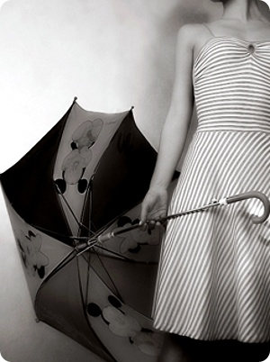
我 佚名
不知道我是否孤独，只是有种叫做寂寞的感觉常常萦绕在心头，让我莫名落泪，而不知所言。
有时候，莫名地有一种失落，像风一扫而过，转眼就没有了踪迹。风过后，却是深深的失落和空洞。
有些事情是没有答案的，的确，我不知道，我在想些什么，我不了解自己，更不了解别人。“鱼知水思，乃幸福之源也”忘记是哪位说的了，我并不反对，也并不赞同，只是当水凝成了冰块，鱼还有自由和欢乐吗？不……鱼只能孤独、安静地死去……
孤独是何物，我也不知道，只依稀记得有朋友向我倾诉寂寞，并且他们说“你沉默的样子像个受伤的孩子”，我只是莞尔一笑。
你不知道，我是否孤独……

评：孤独，如春日的阳光，印在青春的脸上。而吹融它的，是和煦的春风，快乐的心情和昂扬的信念。
人生纯粹的快乐只是在短短的童年的一瞬间 ——徐季红 102



（102）子鸢

寂寞踩着琴键，
蔓延进了你心里。
一袭白色棉裙，
悄悄绽开在金黄色的麦浪后面。
小小的你擎着风筝，
站在麦田那边，
痴痴等待，说好
陪你放风筝的那个人。
夕阳
星星
站在麦田后擎着风筝的小人儿，
不再是你，
早已穿不上白色棉裙的你，
抱着当年，
这黑白无声的胶片
在寂寞里，
成长，守望

评：儿时的梦，伴着我们成长。风筝的故事沉淀在心灵深处，也成长为风景。

····································································

114班 徐 星
呆笔名：夏日&蝶殇
呆地望着天空一角，蓝得那么彻底，无一丝杂质，让人觉得是拿颜料笔直接涂抹出来的，那么厚实，甚至看不见风儿拂过的痕迹……脑海里回想着刚刚在纸上写下的一个又一个数学、物理公式，竟有些嫉妒，为什么每个公式的另一边都有着相应的完美诠释？而我的等式另一边，又该用什么来定义呢？
十七岁的叛逆，伤了别人亦伤了自己，猛然间清醒了，却发现，心——不知何时已被年轮轧出了一道道的印迹……时间过得真快呵！一个人，飘飘荡荡，就这样飘到了十七岁的年华。回首已然消逝的过往，十六年，竟有些心疼自己就那么孤孤单单，看着时阴时晴时圆时缺的月走过来了，没有父母在身边无时无刻的关怀，没有他们嘘寒问暖的宠爱，甚至连一声训斥都不曾有过……那些似乎在我的世界里从不曾奢望过的，也就真的从未出现过。有时想想自己，竟很难相信这些年究竟是怎么过来的？在那些彷徨无助的日子里，多么渴望回家有父母的开导；在那些伤心寂寞的日子里，多么希望能有父母的安慰陪伴，然而在那么多那么多的白天黑夜里，却只有自己一个人在校园里游游荡荡，与树相依，与草为伴，向它们静静倾听自己的伤，释放自己的痛。夜晚，望着那漫天的繁星，思念便蔓延到天边，想着在那遥远的地方，爸爸妈妈是否可以听到女儿的呼唤，可否在百忙之中回来看一看？毕竟这里才是真正的家呀！在外面拼搏了那么多年，够了，也累了，回来休息休息行吗？要知道有些东西，用再多的钱也是永远无法替代的……可在无数次泪水打湿了脸庞后，这些渴望似乎就像被风儿吹走的沙，飞了满天，终究坠下，零落了满地，金光……
不知从何时起，心里便不再期待什么，开始学着一个人成长，一个人哭，一个人笑，一个人数着自己的落寞，一个人疯，一个人傻，一个人享受着自己的快乐。也许那些日子就是这么跌跌撞撞过来的吧！
飞花——感伤风的离去，不如随风一起远去。——by 刘丽 102
我不曾埋怨过什么，因为我知道这个世界还有许许多多与我一样的孩子，自己只是千朵万朵浪花中的一中的一朵，所以，我不恨谁，也不怨谁，只当成是一种另类人生，教会了我坚强，教会了我独立，教会了我微笑面对一切，坦然接受一切，相信在心里的某个角落里依然有着父母给自己的力量，有着父母给自己的爱在无声无息中陪伴着自己，顽强地走下去。只是在深夜醒来依然会望着窗外的明月发呆，依然会轻轻地问月儿：“你孤单么？为什么有你的夜晚就没有了星辰呢？”爸爸，难道真如你所说？因为我的名字里有个星字，所以就注定无法与你们呆在一起？是呵，这么多年了，女儿从未和你们完完整整地度过一年呢……有时真的很心疼你们，为了这个家在外面奔波劳碌，风吹日晒，为了这个家，再多的苦，再多的累也都放在了心底，不曾对任何人提起。爸爸妈妈，今生我们可以成为一家人不管怎样都是一种缘，此缘说长不长，说短不短，仅此一生而已，如今，女儿已不再叛逆，不再向外公外婆或者爷爷奶奶发脾气，我已长大，只希望 以后凭借自己的努力能让我们在一起呆久点，让彼此在彼此的生命里留多一点的记忆，让女儿的等式另一边，也有一份属于你们赋予的诠释，好么，爸爸妈妈？
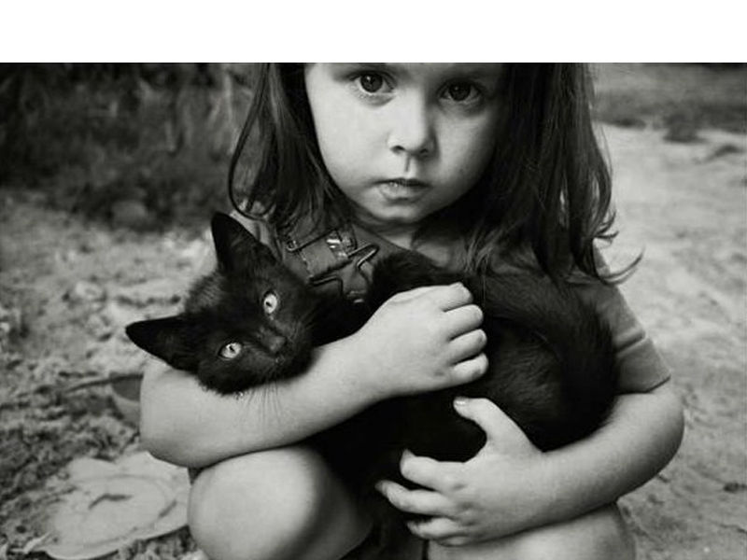
小四说过这样一句话：寂寞的人总是会用心地记住他（她）生命中出现过的每一个人。我想是那样的吧！很多时候，我挺庆幸自己因为父母不在身边而被送进私立学校读书。在那里，自己真的经历了很多，学会了很多亦改变了很多，我也许是幸运的吧！只是，曾经的那些伤害终究留下了深深的痕，每当想起或不小心触碰到便觉得很痛很痛……而如今和当年有过很大矛盾的那个女孩又一次相遇，竟然没有了当初的那种冷眼相看，彼此成为了很好的朋友。偶尔，谈起以前的那些日子，有伤感也有着一丝幸福。她说：“那时的我们真的幼稚，但现在却很怀念。”我说：“是呵，只是再也回不去了呢……我们都长大了，懂事了也理智了，再也不可能那么单纯、无所顾忌地大闹一场了……在人生的这场舞台戏里，只有当我们演绎过，体会过，才能够彻底领悟，才能够明白在以后的岁月里回首当年就会发现即使再糟糕再不可原谅的事都已化成了一种叫做幸福的感觉，深深地烙在心底，留下那不可磨灭的印记……”我想，我该感谢当年的那些室友，陪我一起走过了一段时光，走过了那么一段用泪水充斥着的时光，但也是因为她们，才让我懂得了退一步海阔天空的道理，让我学会了如何与人相处，知道了什么叫做伤害，明白了怎样珍惜……所以现在的自己，尽管早已离开了那座有着很多记忆的城市，来到了这座似乎有些单调却很安静的小城镇，但带着她们教会我的这一切，自己便不再害怕什么。即使偶尔觉得孤单，也学会了去享受那孤单中的一份宁静。自己不再任性，不再随随便便地去伤害谁，不再计较谁对谁好，不理会谁。因为我知道了每个人都不是完美的，每个人都是平凡的，无法成为谁心中最理想的伙伴，成为谁的唯一。所以自己应该懂得珍惜身边的每位朋友，包容他们的一切。把心放宽一点，就会觉得原谅别人也是一种幸福，把爱放广一点，去关心，身边的每一个伤心、烦恼的人，就会感到带领别人走出阴霾自己也会很快乐。或许，这样的自己会活得很累吧，或者，会让人觉得自己是为别人而活。但想想没有失去又何来得到呢？其实一路走来，自己已收获了很多不是么？也许身边仍然会有讨厌自己，说自己不好的人，但那只能说明我没有做到更好，自己还存在着很多不足之处需要向别人学习，需要在人生这堂课中继续汲取知识与感悟。我不曾渴望得到每一个人的好感，因为自己还有很多缺点，而且自己也不是一个各方面都很优秀的女孩。我亦不会去奢望那些因自己不小心伤害了的朋友原谅自己的错，只想真诚地说声：“对不起！”想起曾对一位好友说过：“心里会永远留有属于你的位置，会一直等你回来。但如果等待变成了粒粒灰尘覆盖了那份期待，那么我会选择珍惜，珍惜彼此携手走过的那些白天黑夜。”亦有个朋友对我说过：“不管怎样，朋友都是一辈子的依靠。”可有句话却说：“一辈子是个美好的愿望，但能不能实现就是另外一回事了。”我不知自己是否该现实些，不应把朋友的期限定在一辈子，那样就不会因为有了希望而出现失望了，那么只要现在好好珍惜就对了。朋友们，谢谢你们，不管是过去的、现在的还是将来的，知心的、敌对的还是一般的，谢谢有你们的陪伴，让我的生命因有你们而精彩过。留下了你们的故事，带走了我的忧伤，刻下了你们的身影，赶走了我的孤单，让我的等式那一边因有你们而变得更加完美……
或许一直以来，我都沉溺在自己的了小小忧伤里，殊不知这个世界很复杂，还有许多自己未曾经历的，还有许多别人令我读不懂的痛，只知道自己一直在蜕变着，在适应着每天的变化，而在那等式的另一边，永远都有着不同的诠释，随着时光而不断更改着，随着人生的感悟而会越来越完整，越来越清晰吧！因此我认为：I＝In the past+Now+Future。
评：语言真实质朴，情感表达直抵人心！
你与之交往的人就是你的未来。 ——by苏陌
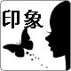


末 落（109）

有时候我们会努力地想要遗忘一些事情，但那些浮光掠影般的片断却像电影回放一样不停地出现在你的记忆之中，成为永恒的定格……
关于深夜

曾不止一次地在四周黑暗时聆听自己内心最真实的声音。一天中只有这个时候才最安静，一切都是简单的光影，内心淡定。整个世界被巨大的黑暗所笼罩，白天的一切黯淡下来，不再华丽而盛大。平日里我们在乎的一切现在却显得微小，欢笑和眼泪，相聚和分离，都只有自己才真正的在乎。
午夜黑暗中闪亮的眸子，看过了划过天际的流星，都是一瞬间的光辉，只是一瞬间。只要相信，就有奇迹，我们都是坚强的孩子，无论是挣扎着还是微笑着走过泥泞和黑暗。

关于音乐
音乐是一种生活态度，不可否认，它也是另一种文学，只要你懂得欣赏。
初中时喜欢上朴树，那种喜欢很简单，喜欢歌里干净的木吉他声和淡淡的忧伤。《那些花儿》、《九月》、《生如夏花》、《白桦林》……这些音乐都会给我带来持久的感动，歌词和旋律有一种诗意的沧桑，我固执地认为朴树是完美的歌者，拥有最纯净的灵魂。
初三那一年我疯狂地听Bandri和后弦的音乐，《昆明湖》中夹杂着的流水的悲伤若隐若现，让我有一种恍如隔世的错觉。现在的我喜欢听王菲的声音，我觉得她像一个精灵，让人迷恋。记得有人用“斑斓”来形容王菲，或许吧，在她的歌里我听到了有生命的节奏。
音乐是有血有肉的，它是一种极美的文字，是我内心永恒的信仰。

关于蓝色
天气够好时，天空呈现迷人的淡蓝色，是那种特别清净的颜色。越发地喜欢天空，不知是否如安妮宝贝所言，一个孩子抬头看天空，不是因为他在寻找什么，只是因为寂寞。天空越蓝，就会有种微微发涩的惆怅。望得久了，便会恍惚地发觉与那片蓝色的距离在拉近，也就越会有一种可以逃离所处世界的欣然错觉。
相信会有一片海，有着与天空一样的颜色和自由的空气。海面的广袤映衬着天空的执著，一切都那么光鲜明媚，我们注定是幸福的孩子，孩子的世界始终是装不下太多悲伤的。
蓝色是忧郁的颜色，明天醒来，我会知道藏着我的泪水和年华的花落了多少吗？

关于生活
生活是需要一辈子去读的书，因为只有在生命的最后一刻，我们才能读懂。我一直告诉自己不能为生而生，而要为生活而生，因此我的生活中总有多种色彩，或明媚，或灰暗，但不曾改变的是美丽。我想要属于自己的生活，不遗余力地诠释着生活，无论结果是喜是忧。
我希望能够有一天一个人去西藏，背着破旧的帆布包，站在那一方净土地上仰望蓝天，仰望雪山。希望那时的我依然微笑如初。
有梦想的生活总不会孤寂，我们会不停地行走，不停地离开，不停地成长，不停地阅读，不停地领悟生活。
关于……
关于什么，已经不重要了，韶华易逝，而我写下的这一页青春，有些微茫，有些沉醉。粗糙也好，精致也好，忧伤也好，张扬也好，怎样都好，这些只是我似水年华中的琐碎片断。我只是忍不住回头张望，阅读那些曾经，再品繁华苍凉。
闭上眼睛，一切去淡风轻，等待来年开出绚烂夏花，开出幸福的涟漪。

评：感受寂寞，尽享阳光，小作者把生活中一时一事一物一感较细致深入地捕捉到，并使之有条理、有思想，这很好！

我想把记忆从身体里抽走，只活在当下，静静地接受现实的审判，默默地被未来牵扯。——by 刘丽 102
我想乘风远去，只是一次一次地跌倒之后，我终于明白，生活对你有太多的牵绊，让你永远也无法插上那对翅膀。——by 刘丽 102

书窗
- 付李华

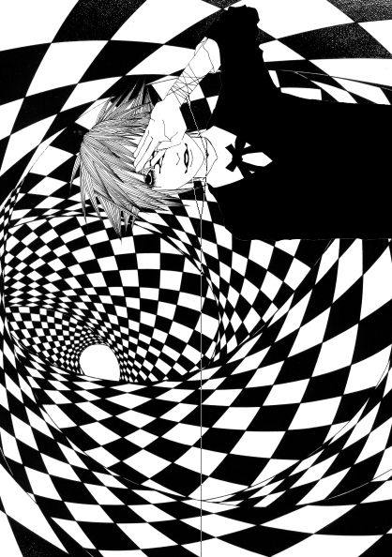
我的小房里有一扇窗，挂着软软的白色的窗帘。在月明风清的夜晚，帘子随风飘动，月光便乘隙给我的小小书架镀一层冰霜，遥遥的星辰明亮的光，我的小窗里散出缕缕书香。美丽、宁静的夜晚，我总喜欢坐在书桌旁，开着窗。
那一个小小的角落，没有烦恼，没有忧伤。却有我曾经有过的过往，有我从始至终都坚持的理想。那一本本安静地躺着的书，就像我曾走过的旅程，像懂我的朋友，更像理智的导师。
我爱书，因为书是灵魂的净化剂。有些时候心里像多了或少了什么东西，我变得偏执，变得忧郁。就像早上醒来就看见漫天的冷雨，这本来没什么，因为我是爱雨的。可是又忽然想到下午要离家去学校了，再看那丝丝如扣的细雨像是飘在了自己的心上，微微的湿凉。于是，从心底收起一股恋家的情绪言，无处可释。我想起了我的“导师们”，我想他们会拂去我心上的这忧伤。于是我挑了一本《青少年励志阅读》坐下细细品读，“太多的留恋是一种羁绊，绊住的不仅有双脚，还有未来”；“要坚强，要勇敢，不要让绝望和庸俗的忧愁压倒你。要保持伟大的灵魂在经受苦难时的豁达与平静”；“想要获得快乐和幸福很简单，只要把目光停留在快乐和幸福的事上就行了”……那一行行文字又给我注入了无边的力量，唤起了我的信念。我不怕，不忧伤，只要选择了远方，便只顾风雨兼程。
我酷爱长篇小说，长假里，只要一有时间，必然要读一两本小说。记得第一次读的小说是《钢铁是怎样炼成的》。那时，我十岁左右，刚开始根本看不进去。渐渐地，我觉得保尔是一个勇敢坚强的人，那钢铁般的意志让我幼小的心灵受到了从未有过的震撼。好像在我活过的那十多个年岁里，一切都那么平庸，我从没体会过那么伟大的力量。从此之后，我爱上了古今中外的名著。接下来又借了同学的《小公主》来读，现在已不记得作者是谁了，但我仍记得善良的人，连老鼠都会帮她。在小学期间大概又读了《海伦·凯勒自传》等几部小说，并且在四年级的时候开始读《红楼梦》，那是一本巨著，也是我最爱的书之一。记得初读时，每天写完作业便一头扎进《红楼梦》里，常常连饭也忘了吃，晚上在自己的小房里读到十一二点才睡，有时连梦里都是林潇湘、薛蘅芜。那本书也的确值得我那样痴迷，是中国古典小说的巅峰之作，我从书里也懂得了一些东西。林黛玉的多愁善感，她的“圃露庭霜何寂寞？雁归蛩病可相思？孤标傲示皆谁隐？一样花开为底迟？”她的“漂泊亦如人命薄，空缱绻，说风流……”；她的“花谢花飞花满天，红藕香断有谁怜……”无一不让我反复咀嚼，回味无穷。同样薛宝钗一首咏絮词“……蜂围蝶阵乱纷纷，几曾随逝水？岂必萎芳尘……”也曾让我赞不绝口。关于《红楼梦》，有太多太多的感怀，那几句诗词，不过是其中的很小的花絮而已。当我读完全书掩卷深思时，思绪绵延不断，最后不禁一声长叹“悲剧更能让人成熟”。上初中时，开始读一些外国名著，如《安娜·卡列妮娜》、《傲慢与偏见》、《简·爱》等，每读完一本，我就觉得自己更成熟了一些。读书，让我渐渐远离浅薄。
我的小书架上，放着不多的三十几本我喜欢的书。其中，闲时最常翻阅的是唐诗宋词，在那里拾掇一些词句穿，越时光的隧道，去感受那词句中各样的情怀。“举杯邀明月，对影成三人。”那是李白的孤独，然而他依然是“钟鼓馔玉不足贵，但愿长醉不复醒。”当我们回望唐朝，站在盛唐中间的，不是帝王，而是那位诗仙。
季节平移，年华老去，许多的事物都在变迁。而白帘飘动下的书窗和那被月光镀上冰霜的书本，却永恒的被定格。书页间的碎语不随时间逝去，也不被烦芜遮掩，如遥遥的、永恒的星辰。
评：世界可以很小，也可以很大。游思于书中，得到的便是大或小的世界。小作者从阅读感悟中一路娓娓道来，描述了一个不断成长不断充实的自由世界。
想要含着笑去拥抱生活，无奈，生活的怀抱实在太博大，肩膀实在太宽，即使我拼命张开双臂，也无法抱及。——by 刘丽 102
一个苹果

佚 名

也许昨日没有明天的精彩，也许昨日有不可磨灭的悲伤。但昨日也是一幅流光溢彩的画，是你走过的痕迹。当你把这幅画在心底展开，发现昨日有这样或那样的故事，有许多泪水和笑容编织的梦开了花，绽开了那一笔笔用回忆记录的魅力。
春天的阳光暖极了，晒得人懒洋洋的。我和妹妹倚靠在树边，眯着眼睛。母亲在一旁劈柴，她把木头扶稳，然后双手抡起斧头，就那么一下两下，重复着，连我都数不清有多少下。这本是父亲的工作，但因父亲是个大忙人，便落在了母亲身上。“卖苹果哟！”从远处飘来这吆喝声，绵长而高亢，打破了这原有的气氛。在那个年代，常有担着东西到处去卖的，那吆喝声也算是本土特色吧。妹妹的脸上起了变化，兴冲冲地趴在树边，眼巴巴地望着一个妇女驮着一箱苹果。母亲也没有停下手中的活，望着妹妹那样，将卖苹果的叫来，妹妹那时的高兴真让我无法形容。
车停在树旁。母亲也便停下了活儿，但问过价钱后，她犹豫了。因为爸爸一天也仅有30元钱的收入。这让我大吃一惊。母亲双手紧握，踌躇了好一会儿，转过身来正想说些什么，但看着我们，望着妹妹看着苹果时的表情，口水在口中汹涌的表情，把手一拍……“妈妈，这些苹果看起来肯定不好吃，我们别买好不好？”妹妹嘴中突然冒出这些话，阳光下映着笑容的脸天真地望着母亲。母亲愕住了。双眸中有晶莹的东西在闪动，身体不由地有些颤动。
“好！不好吃咱就不买。”那个卖苹果的看着这一切，似乎有些明白，又似乎迷惑。但最终却是送了一个苹果给妹妹。
暖暖的春日，有这样一个暖暖的故事，母亲又忙起了她的活，妹妹在一旁开心地啃着苹果。
“妈，这苹果真甜……”
“是啊，都甜到我的心里了。”
是吗？原来这只苹果真的很甜，很暖。
在我的画卷中，有着一个个生动的画面，串连着，成了一条记忆的丝带在我的生命中飘扬。

评：于细节处凸现爱和理解。妹妹的眼神，妈妈的踌躇，卖苹果人的善举，让这个故事温暖人心。

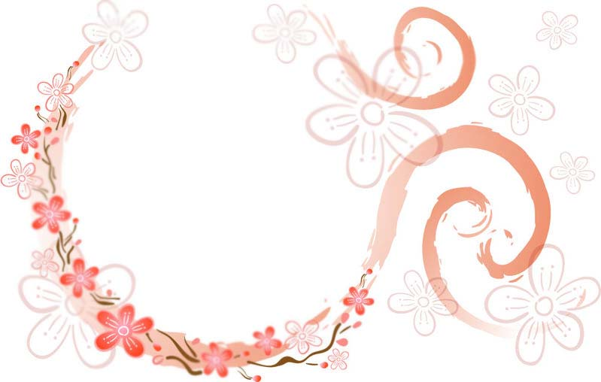
向前走吧 东风破（104）
落叶纷纷的世界，侵入眼帘的是一片寂寥，苍老的梧桐在秋雨的落击下，显得更为落寞、萧条，枯黄的藤无力地赖在枯干上，一盘一盘地，无助地倚着，残绝的枯枝在雨中摇曳，似乎在燃尽那枯眸的余光，在掩埋那岁月的伤。秋风过劲，梧叶凋零，这季节，似乎成了岁月的孤坟…..
抬眼望，寂寥忘眸，无边落木萧萧下。这孤落的季节，这被遗忘的季节，早已揉碎在我手心，也许古来圣贤皆寂寞，自古逢秋悲寂寥，就连这季节里的我，也不独外。独倚雨楼，遥望山头，萧萧风声振枫叶，满眼非红却白的世界，落红是归根了，枫的落蕊飘走了，唯独留下这枯枝守着山头，独守落寞与空悠……
空空地梦游，这个季节牵着我的忧愁踩碎了梧叶的幽梦。悄悄地，朋友寄来了书信，信上那熟悉的字眼，似乎又把我牵到初中的记忆，那快乐又真诚的日子，那荡漾着欢声笑语的日子里，轻轻地，我寻想这那一份份快乐，一份份真诚，我嘴角咧开了。
“如果世上一切都那么如意，你还努力干什么……”朋友说。
时刹我怔住了，我理着那剪不断的思绪，嘴里默默地读着：“如果世上都那么如意，你还努力干什么？”是的，这个世界本来就给了人们无尽的不如意，它是要考验你，是要磨砺你，是为了你心的堡垒更加坚固，是为了你的信念更加坚定！
“走出这悲凉的秋吧！”我的心对我说，“向前走那里有更适合你的，属于你的东西”！
勇敢地向前走吧，无限风光尽在前方。自信地向前走吧，那里有属于你的方向。要知道，走过秋，方能到春的轮回。
那么地期望自己快点长大，那么地期望自己早点逃离为考试而奋斗的日子，可当真的长大了，逃离了，又会泪流满目。——by 刘丽 102
梦里江南
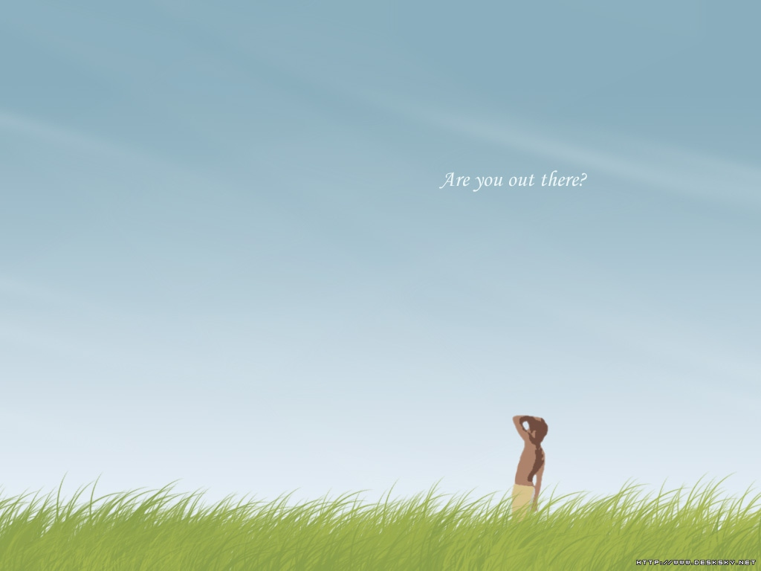
114班 徐星

江南烟雨的小镇
是否有我千年的梦？
朦朦胧胧的街景
能否寻到当年的风？
梦里徘徊，回首
深深眷恋，苦苦等待
蓦然间
绽出漫天彼岸花
灼伤了梦
亦毁灭了风
如流星般陨落了
似火的焦灼
驻足，回眸
梦的尽头
是那消逝的风
……

评：如烟如梦的江南，意象更鲜明、典型，将更美。

茫
111 木葉
遗失的美好

茫的大漠之上，是谁奏出那份怨恨与忧思；遥远的银河之外，是谁织出那份思念与悲伤；美丽的山水之中，是谁写出那份失意与抱负。昭君的胡琴，织女的丝帛，李白的诗篇，那么令人向往，都离我们如此遥远，一如中国的传统。一直记着摒弃糟粕，继承优秀的原则，都在不知不觉中，遗忘所有。
中国的音乐，传统音乐，流行音乐，一样有人擅长，欣赏别人表演的时候，我们一样会拍手，会惊叹。然而，欣赏别人表演传统音乐，惊叹大多出于佩服，出于感叹，听多了之后却也不以为然。欣赏流行音乐，拍手是出于喜欢，出于赞扬。生活之中，伴随我们的也常常只是流行音乐。
中国的传统节日，外国的节日，我们都会喜欢。喜欢外国的节日是欣赏外国节日的浪漫，喜欢度过节日的方式；然而，说到喜欢中国的传统节日，首先想到的是要放假了，为什么同样是喜欢，心中却觉得带着几分悲哀。
我欣赏古代诗人作出的诗篇，喜欢其中的意境，喜欢其中的意味，喜欢它带给人的朦胧美好的感觉。经常有一种在月光下与友人吟诗作对的憧憬，然而，那也只能是憧憬而已。我欣赏李白的才华横溢，却只能将它的诗篇硬生生地背进脑海之中，难道，只能以这种复制的方式？
或许，今天的我们不再有古人所拥有的那种境界。古音乐的优雅，情境，我们不再能真真切切地体会；传统的节日，我们不能发自内心地铭记，喜欢；古诗的意境，韵味，我们不再能深深地感受。徒留它们在伤今感昔中，随风雨飘摇。我们把这一切的美好，遗失了。但，它们的生命并没有终结吧。中国是五千年的文明古国。这些美好并不会因为我们的遗失而走向尽头。毕竟，它们已漂泊千年，到了现在，岂会就此放弃。
千年的漂泊，总有一天，它会散发出它的魅力，让我们找回遗失的美好。
秋天里挂在枝头渐黄的树叶的颤抖，是它对死亡的颤栗，而我们的秋季，也就在不远处。——by 刘丽 102

佚 名
有高照的明月还有灿烂的星光吗？一个梦幻，一个理想，一个目标，一个诉说……
一支写不完的笔在谱写着一首人生之歌，那久经逝去的春天，已在一卷永远也望不到头的纸上描给了一幅精美的图画，未来的影子也将在干燥的纸上淡描。
一支写不完的笔啊，你能写什么呢？除了自己所过的一切，你又是怎样写出我此时悲伤的心情，你是我唯一可做的好朋友，但你却无法表达我心中的情感，却不能让我抛弃内心的愤怒，期盼着，等待着。
昨夜星光灿烂，昨夜明月高照？天上嫦娥认我否？此时，一支写不完的笔在抒写着自己的伤心，自己的愤怒和无奈。什么是我，我是什么，我已分不清站在黑夜里的我是什么？黑夜的寂静让我颤抖，明天的阳光让我欢喜，我是一个令我悲伤的我，不要把自己想的很崇高，很伟大！
一切思绪缠绕着我，我浮想联翩，我情丝连绵，阳光的照耀，风雨的吹打，没有经严冬考验过后梅花散发的清香，没有经雨中洗后绿叶的清新，那片绿叶仍是那么干涩，那片梅花依旧还未开放！身边的一切都在告诉我，我伤心，我悲哀和无奈都埋在我心中，深深的埋沉，永远地埋沉？
今夜大地寂寞，今夜星星已不再闪光，问中秋喜悦何时来，天上嫦娥认我否， 那声音已远远地远远地去了，因为那时月光已不是那么皎洁，只有那心中的伤悲告诉我，我是一个平常的我！
如果把我比作鸟儿中的一只，我就是那只迷失的方向的鸟，那只孤单寂寞的鸟。我愿意高飞，我愿意前进，但悲哀的心已不受我控制。它将我前进的速度减慢，我已无力抵抗心的变动，随它去！
我身边有许多高出自己的笔，我受它们的影响，在痛苦中奔腾。可是它们怎么知道我谱写的是一首凄凉的歌？那一座座大山，那一句句严厉的话语，顿时又在我脑海中浮现……
我无言诉说：老天，请给我答案，请给我快乐，给我幸福。我不会忘记，我有先天的疾病，有后天的不足，曾经我去过一所省级医院，曾经在生死边缘垂死挣扎。我的经历让我颤抖，还记得做手术时，医生叫父亲签字，他指着墙上，父亲微微一看，惊呆了。上面写着“如出意外，概不负责。”父亲哭了，我依偎在父亲的怀里，泪水浸湿了父亲的上衣。在我上了手术台的时候，我已失去了知觉，脑子空白一片。回头想想，那是我在梦里见到的一个白色世界，恐怖、无奈，最终我还是继续了我的生命。我感谢世间万物对我的同情，感谢你们把我从地狱拉到天堂！
一个新生命有用吗？又有谁能告诉我？我不知道时光是在什么时候出现的，但我知道我的生命终究会泯灭，我所要做的事已远远超过我的想象，祖国需要创造，人民的生活需要改善，被盗的铃我要重新挂在新世纪的大门上，亡过羊的圈我要用自己的身躯堵上。让地球重新转动，让太阳重新升起，让地球在宇宙中改变轨道，勇往直前！

◆◆◆◆◆◆◆◆◆◆◆◆◆◆◆◆◆◆◆◆◆◆◆◆◆◆◆◆◆◆◆◆◆◆◆◆◆◆◆◆◆◆◆◆◆

（101）轩辕兰萱
小时候，懵懵懂懂，竟也懂得依伢学语：“永远是好朋友”
长大后，我才发现，原来所谓的友情，像四季青松一样的友情，在现实中竟脆弱的不堪一击。正如我们之间的友情，卑微的就像一滴水，还未见到阳光便已蒸发，消失了，不曾留下一丝痕迹。
木小冉
我和凌风在读小学的时候就认识了，当时我是个安静的小孩，胆小懦弱，他很好动。自打认识他以后，见他挂彩已经不足为奇了。小时候，他常带我到杨树下去玩，他喜欢将毛绒绒的杨树花塞进我的衣领里，还骗我讲那是毛毛虫，常把我吓得大哭。然后他还自豪地拿走杨树花，然后拧拧我的脸蛋，露出灿烂的微笑，很认真地说：“放心，我会保护你的。”不懂事的我就会立即擦掉泪水，伸出脏兮兮的小手和他拉钩上吊。
家庭需要成绩优越的好孩子，学校需要品学兼优的好学生，社会需要才华横溢的好青年，可是有谁问过我们需要怎样的自己呢？ ——by 刘丽 102
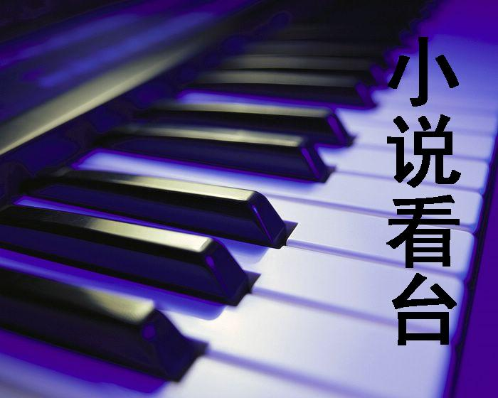
童年总是美好的，可也像流沙一样，眼看着它从指缝中溜走，却什么办法也没有。承诺亦是如此，美得像蝴蝶，唯美地飞，然后盘旋不见，只有一声声惋惜，一声声轻叹。
上了初中，我们不在一个班，学习很忙，平时见面很少。他还是老打架，每次打完架我都得帮他写检讨，背着他向那些被打的道歉，还要偷偷地去求老师，撒谎让老师原谅他。每天放学的时候，他还是会陪我回家的，只不过再路过那棵树时，他只会一直向前走，从不回头看一眼。仿佛在他眼里从不存在那棵树，在他心里也一样吧。
又一次听说他和别班男生打架了，打伤了那男生和另外几个人。那男生曾经给我写过信，但也是不良少年，我没有理他。我去找他时，他眼眶淤青，头发凌乱，嘴角肿了在流血，校服被丢在一边，白色的衬衫上沾了鲜红的血迹，这次打得应该是最严重吧。他倔强地站着，倔强地偏着头，躲过我的目光。我彻底绝望了。早劝过他N遍：别打架，别打架，就是不听，这下就是神仙也救不了他了，一定会被勒令转校的，那我该怎么办？心里突然很害怕，我拉起他的手，直奔校医室，越走我心里越焦虑，越害怕。我停下脚步，很大声地吼他，虽然是怪他，可我心里却装满了悲伤和恐惧。突然，他甩开我的手，很平静地说了一句：“木小冉，以后我再也不是你的朋友了。”说完，他跑开了，而我此刻脑中一片空白。他的背影在我的瞳孔渐渐模糊，突然我才发现他已走远，而我也已泪流满面。
从那以后，我再也没有见过他。他转校了，真的忘了我，忘了我们的约定吗？我心里隐约泛起一股酸楚和恨意，他没有守护我们的约定，原来友情真像一滴水呀！在他手里蒸发，一点痕迹也不曾在他手心留下。他不知道，那滴水是我的泪呀。凌风，你知道吗？
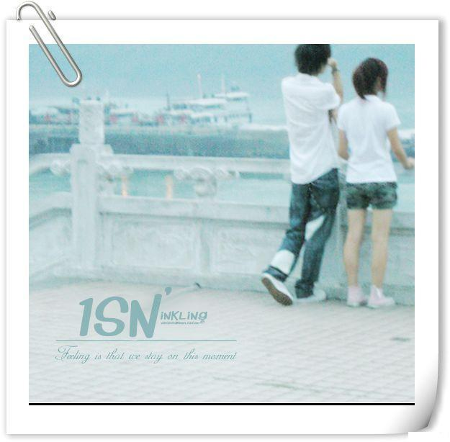
凌风
第一次见到木小冉时，她已在教室里被一群小孩“围攻”，他们用脏话骂她，欺负她是没爸没妈的孩子。其实我早听说了，她也一生下来就被丢弃在奶奶家，但这不是她的错，他们凭什么样欺负她？我赶走那些坏小孩，拉起小冉的手，用眼神自动告诉她：别害怕。她懂，却哭了，她说：“你愿意和我做朋友吗？永远的好朋友？”我点头，看着她濡湿的睫毛，我心里暗暗发誓，我一定要保护她。
后来，我常常带着木小冉到杨树下玩耍，我骗她说：“以后我会保护你的”，我焦急、紧张的等待她的回答，她傻傻地答应了，还跟我拉钩上吊。往后的日子，除了学校杨树下便是我们最常去的地方，我总是不忘我的承诺，我认真地保护她，很认真地浇灌我们友情的小树苗。和那些坏小孩打架是我的家常便饭，当然，挂彩也是经常性的。木小冉总劝我别打架了，每打一次就被子她“唠叨”一次，可是她不知道，我这么做是为了保护她。
上了初中，木小冉已经长得很漂亮了，经常有男生给她写信，不过每次都被我抢来看了，然后背地里去找那些人算账，警告他们不许不怀好意地接近小冉。一面忙着保护她，一面忙功课，所以很少见面，不过关于她的消息我一条也未曾漏掉。回家的路仍是由我陪她走，只是每次经过那棵树时，我都能感觉到她放慢了脚步，只是杨树上的承诺已经在我心里生根发芽，长成了另一棵树，枝繁叶茂。正因为此，我才又一次和别人打架了。
那男生给小冉写信，我去找他，他说只是耍耍小冉，让我别在意。我一时冲动，上前就是一拳，然后我们就厮打在起。他还有几个帮手，但我没有输，但他们告诉了老师，学校让我退学。
小冉来找我的时候，我不敢看她，不知道怎么告诉她。去校医室的路上，她讲了许多话，我没听，只在想用怎样的方式离开她，于是我对她讲：“以后我们再也不是朋友了”，也许只有这样，也才会忘记我，重新寻找另一个可以保护她的人。木小冉你懂吗？在我不在你身边的日子，我心里的树未死。你一定在怪我把友情当成一滴水忽略掉对不对？我告诉你，少了那滴水，我心里的树会死，心也会死。还有，给你的承诺恐怕再了没有机会实现了，就把它当成蝴蝶美丽地飞，然后盘旋不见吧！

评：以两个主人公自叙故事的方式行文，展示了成长过程中的心灵画卷。语言若洁净些，当更好。
世界上没有什么偶然，有的只是必然。
——Clamp《XXXHOLIC》


让我们静静沉溺于尘世

115班 郑思旷

简
婧记得，舒安和舒庆的名字合起来便是简婧出生的那座城市的名字。
一
关于舒安的记忆仅仅停留在六岁以前。
那时候的简婧，总是跟在舒安的身后，不停地叫着“安安哥哥”，那嗓音亲切而甜美。
每当这个时候，小男生就会在忽然间停下来，转过身捏小女生胖嘟嘟的脸，同时很邪恶地笑，然后死命拉扯到小女生哭为止。
“胖嘟嘟”这样的形容词，在小时候等同于“可爱”，长大了一些便化为与脂肪无止尽的抗争。减肥是人生一项巨大工程没错，但甜食的诱惑远远出乎了自己制定宏伟计划时的预料。于是用“爸爸不胖，妈妈不胖，所以自己肯定不会长太胖”的话语来安慰自己，一次又一次地妥协。
在无数次妥协之后，习惯了看体重没完没了地增长，习惯了在休闲服装店买不到合适的衣服，习惯了在某些男生故意问自己体重时心里的小小失落，习惯了每年元旦晚会自己出场时《猪八戒背媳妇》的背景音乐……
习惯了，什么都习惯了，除了现在的舒安。
纵使简婧的体重增长到可以将体重计压爆掉的程度，她也不可能将当初拉扯着自己脸坏笑的安安哥哥和如今坐在家门口不停淌着口水的疯子紧密联系到一起。看一个人的躯体一天天长大，可曾经熟悉的灵魂早已消失不见。在前者向后者的过渡中，简婧只当是当初那个安安哥哥已经死去了罢。
二
无比沉闷的晚自习课堂，舒庆趴在课桌上啃那几本厚重的习题集。教室外有些昏黄的灯光，耳边出来其他同学压低嗓门说话的嗡嗡声，连同窗外极其明亮的圆月，统统与自己无关。下课时，常常还是坐在位子上做题，偶尔会停下笔，看看教室里追逐打闹的男女生，发一小会儿呆，想起舒安，然后继续做题。
“庆庆你迟早会把你亲爱的裤子坐破的！”有人开玩笑说。
舒庆敷衍似的回了声"哦"，然后依旧一动不动地坐着做题目。
这样牺牲自己一切喜好换来优异的成绩，至少可以使自己得到一点难得的欣慰。
初二的时候，还是个浑浑度日的小孩，喜欢周末偷跑去网吧玩游戏，喜欢在物理课上呼呼大睡，喜欢无端地引起与喜欢的女生间的口角。
舒庆曾喜欢的女孩子长得很白，身材很好，除此之外便只剩下古怪刁钻的性格和无常的脾气。
女生总是很神气地站在教室里，双手插着腰，用尖锐的声音骂那些故意惹怒她的男生，那样儿像极了泼妇骂街。可舒庆总是在这个时候偷偷瞟一眼女生微红的耳根，然后说一些无关紧要的话来吸引女生的注意。
“我今天看到你弟弟在家门口随地小便喔！跟你可长得真像。”女生用十分尖锐的声音对舒庆说。
“你弟弟是疯子吧？”女生用尖锐的声音继续对舒庆说。
整个世界都在刹那间变得寂静无声，很多种感情混杂在一起，一时间无法爆发，所有的喜爱瞬间消失得无影无踪，想象中的自己抄起一个凳子正准备抡对方，但现实中的自己最终还是默默地走出了教室……
那个时候，舒庆很清晰地听到心中有一个声音用近乎哀求的语气说话，它说："请别再提舒安……"
它流着泪这么说着。
心中坚信的只有未来，即使未来只是一座沙筑的城堡。 ——《翼》

三
与体重变化呈相反趋势的，是简婧的成绩。当初家里找了很多关系，花了很多钱才进入这所中学，以及现在自己拼了命的努力，在激烈的竞争中都显得那么微不足道。
为什么同寝室的翟佳悦成绩又好，身材更好？为什么自己成绩不好，身材更糟？至于那些“上帝对每个人都是公平的”之类的句子，全都是用来制造假象，以免千千万万个和自己同样卑微的人想不开吧？
多么善良的造句人。
翟佳悦和舒庆是初中同学，当简婧在寝室提起舒安和舒庆时，伴随着很是不屑的表情，她概括了她眼中舒庆的形象一天天吃大蒜污染教室空气，笑起来很孬，喜欢班里最讨厌的女生，有个疯子弟弟。
放假回家，经过舒安家门口时，简婧总是看到在院子里安静做作业的舒庆，不远处的舒妈妈正在给小儿子擦口水。简婧喊了声“阿姨好”，目光扫过舒安表情呆滞的脸，又迅速地偏转开去。
简婧更多时候认为，翟佳悦描叙舒庆时像是在说谎。她还是无法理解，时光能够轻易地改变一个人，就像她的安安哥哥成了疯子，就像她的胖嘟嘟从曾经的可爱变为如今所谓的缺点。
要知道这世上，无论是怎样珍贵的东西，都是有可能变质的。
四
六岁前，舒安是舒家的一块宝。
六岁后，舒安是舒家的一块心病。
舒妈妈只有在看到大儿子成绩单的时候才会感到一丁点欣慰，她总是努力使自己这么想———假若那个卡车司机倒车时，轧到的是舒庆，那么舒安也不一定像哥哥这么优秀。可心里某个声音却一直在讲：假如两个儿子都像别人家孩子一样健健康康的，那该有多好……
六岁前，舒安和舒庆为一点小事打架，舒安总是说：“你不就比我早出生了几秒钟，凭什么我非得叫你哥啊？”
六岁后，舒庆轻轻拍着舒安的脸，舒庆总是说：“你要是现在醒过来和我打架，我马上就叫你哥啊……”
可是舒安听不见，他只会乐呵呵地傻笑。
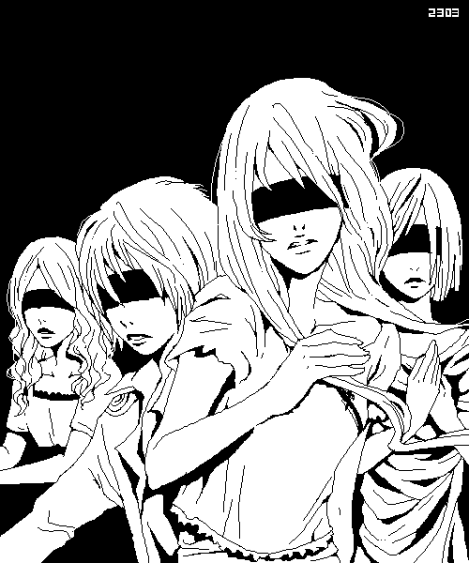
在舒庆的梦里，舒安和他坐在同一个教室里读书，放学后舒安从后面追他，亲切地叫他哥，他们骑着同样款式的单车回家……
五
十月对于简婧来说，除了死党暗恋多年的男生喜欢上自己以外，其余还是一如既往的平淡。
叫做李星的男生，相貌一般，个子中等，唯一与众不同的就是他说过他喜欢胖女生，粉嘟嘟的好可爱。
“你终于不用担心自己嫁不出去了！”死党和室友说了同样的话，前者声音低沉，后者说话时一副事不关己的样儿。
简婧心安理得地接受男生送自己的甜点，然后很好心地分死党一半，久而久之死党也已习惯。
“我们只是普通朋友呢！”简婧常这么向别人解释，可一想到翟佳悦下课间操时看李星和自己并肩走时惊讶的表情，心里就有一种莫名其妙的快乐。
上帝还是蛮公平的，简婧想，造句人很诚实的嘛！
六
你不知道，一切事物都是可以变质的。
在小儿子这件事上，舒家早已疲倦，日子最终趋于平淡，与此同时变淡的还有舒爸爸和舒妈妈之间的感情。最终，两口子分开，舒庆跟舒妈妈搬去了城北的外婆家，舒安留下。
舒爸爸很喜欢打麻将，平时打到第二天凌晨才回来，周末整日整夜不归。
缺少了舒妈妈及时照料的舒安变得十分邋遢，口水经常拖得长长的，淋得满身都是。附近不懂事的小孩总是拿石子砸他，有时候石头尖利的棱角划开了他的皮肤，他也还是蹲在原地傻笑。
在周末的闲余时间，舒庆常用零花钱买些盒饭跑去找舒安，一边替舒安擦流下来的口水，一边喂他吃饭。听到附近的小孩自编灰色童谣骂舒安时，舒庆很想把他们狠狠揍一顿。可一看到舒安一直挂在脸上的傻笑时，舒庆的一切愤怒都化为心中那一丝化不开的酸楚。
从父母分开的那天起，所有关于舒安的梦都变成了噩梦，舒庆害怕有那么一天，没人管的舒安跑到马路中央被车撞，抑或被哪个头脑发热的人用砖块砸到……

世代传承的意志，时代的变迁，人的梦，这些都是挡不住的，只要人们继续追求自由的解答，这一切都将永不停止！
——《海贼王》
七
寒假，简婧回来的那天，舒庆正在舒家门口喂舒安吃东西。
看着拎着大包小包、拖着行李箱艰难行走的简婧，舒庆放下手中的碗筷，走上前来问道：“要帮忙不？”
他们兄弟俩的声音可真像呢。
“谢谢，”简婧笑道，“都快到家门口了，就不用麻烦你了吧。”
“哦，那你小心点拿。”
简婧转过身继续向前走。
“简……婧？”身后传来熟悉却久而未闻的声音，模模糊糊像是在叫自己的名字。
似乎是……舒安的声音？！
简婧猛地回过头。
与此同时传来舒庆显得很无奈的话："舒安把眼镜还我啦！快点！"
生活，它不是小说。
眼前个子比舒庆还要高很多的舒安正踮着脚，将哥哥的眼镜举得老高，嘴里不停嘀咕着"眼镜"二字，声音含糊不清……

日子，还是照样在过。

舒安依然蹲在家门口看着过往的行人，乐呵呵地傻笑。
简婧依然吃李星送的甜点，为体重和成绩发愁，在夜里很有节奏地打着呼噜，梦见小时候的安安哥哥。
舒庆依然在没有舒安的屋子里做题，然后在这样的屋子里睡着，梦里全都是舒安的身影。
世界上，大多数事物可以变，而有些则不能。
尘世，各式各样的人沉溺于其中，没有了方向，不能自拔。

评：平静的叙述背后，有对生活不易的感受，有对学习惟艰的困惑，有对幸福快意的享受。结构处理得当，文笔不错。


青春.梦.无悔
115班 储著银
青春———
多少个夜晚，追逐你匆匆的步伐，直至旭日东升
多少个夜晚，卸下生命的行囊，品味你的点点滴滴
朝阳般的心不懂却步
哪怕岁月的印迹，憔悴了我的容光焕发，苍老了我的黑发！
梦——
我不知，哪里是梦的尽头；
我不知，它是否脆弱得一触即碎；
花香梦香……
青春的梦，年轻的心，
延伸至每一处有云有风的地方……
于是，风生水起
无悔——
花开，告别花谢
将“无悔”镌刻在梦的背面，青春的扉页
选择了，便绽放美丽，
哪怕，风雨兼程……

评：青春，是诗，是梦，是梦里的诗，是诗中的梦。朝着理想，朝着旭日，出发！
.一个人总要走陌生的路，看陌生的风景，听陌生的歌，然后在某个不经意的瞬间，你会发现，原本费尽心机想要忘记的事情真的就这么忘记了。

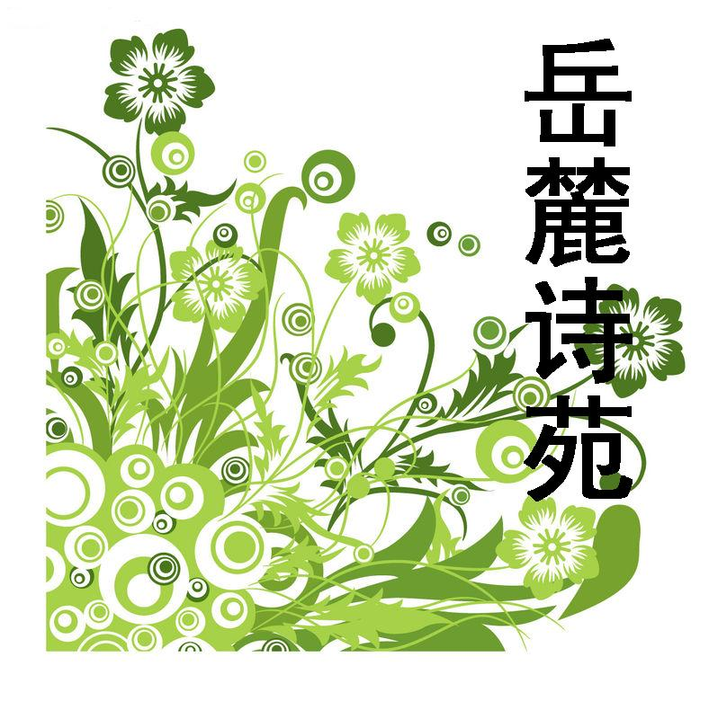
自在飞花轻似梦


204班 上上

皎洁，月光倾泻，来装点黑夜。
天上人间，披上一层浅浅的清辉。
云，淡淡的。
石，格外清澈。宛若一泓清泉，在石上汩汩地静静地淌着。
树影婆婆，月光仿佛在随风流动。
淡淡的风。
风里飘零些残花落瓣，自在翩翩。
自在飞花，轻，席卷你喧嚣的心灵。
恍若置身于仙境，纤尘不染。
如梦如幻。
衣袂蹁跹，身体飘飘然的感觉，仿佛化身为振翅的蝴蝶，只恋这漫天花雪。
花儿，总是在凋零的时候最美，让飞蝶心醉，又痛彻心扉。
那些飞花，是记忆，点点滴滴。
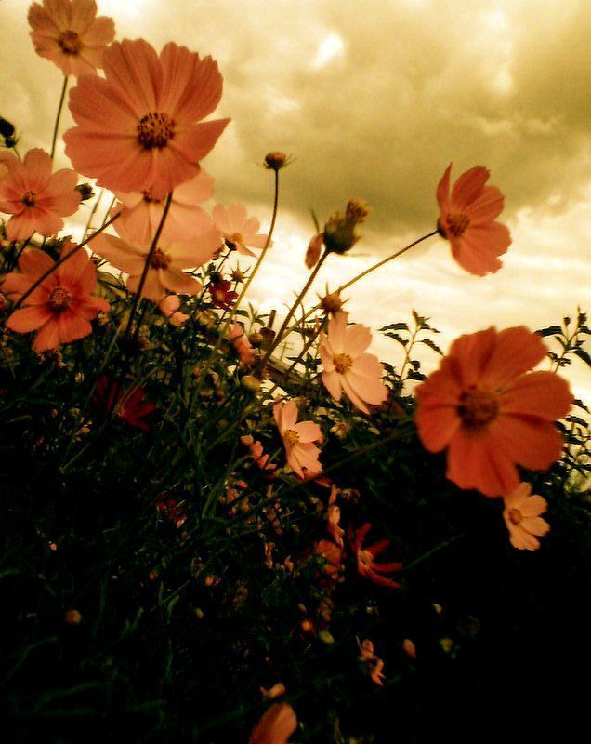
风行处，岁月里无情的风，将记忆吹落一地，破碎支离。
花儿飘零，是花在飞，还是泪在飞?那一刻，飞蝶会酸酸地懂得，每一片过往的飞花都美，都泛着淡淡的芳香的气味。
然而那些飞花，轻轻地，都已随风远逝，一切，都已散去，无可挽留。今后，再不会拥有。
当花儿落定成泥，便再难寻觅。
似梦里，泪暗滴。
像梦，梦一般的凄婉绝伦。
梦，初醒。微冷。梦中的欢声笑语，渐渐隐去，渐小，渐无。转身消失在梦中的人，也决不会再相逢。一切虚化成缥缈的影，那些曾经啊。
如何，如何能再飞回梦中的世界，回到那绿树繁花的季节，回到我们曾那样轻易挥手离别的地点？
静静地，站在紫色的风口，望。
在花与梦的深处里，聆听。那是花飞的声音。
风在轻吟，一首无言的诗。
而泪，是风神秘的赏赐。

评：少年缥缈的心思，有若飘紫飞花。妙在作者用笔描出了这缥缈得难以捉摸的感受。

我们的一生太短暂，也太漫长，经历的事情太多，也太少。而唯一可确认的是，我们最终会记得的，一定只有少数的几个人，几件事。我们的人生其实十分寂寥。
——安妮宝贝《月》
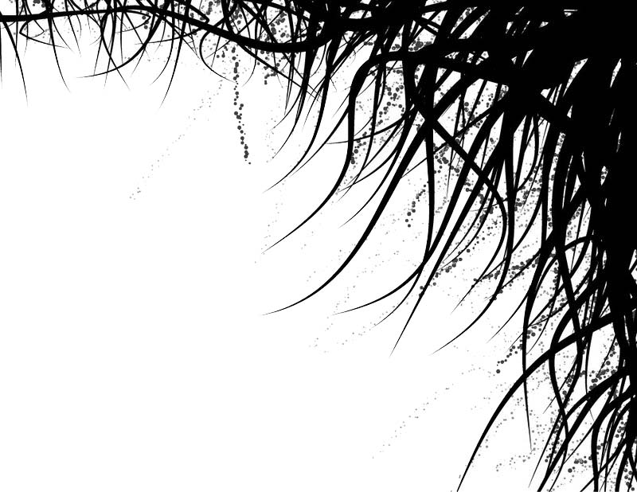

204班 下下
风轻吟。
雨叮咛。
杨柳依依，花落翩翩。
轻轻地，季节给年华翻开扉页，一回首，便成轻别。
冥冥中，似乎一切都是一个谜。最恨美景充当的谜面，良辰美景的谜题。岁月里，我且行且猜，才知道，谜底，是别离。
终于明白，花落，那是曾经的声音。
雨，肆意地下，好似伊人的泪，止不住的牵挂。
绵绵的雨丝，缭绕凄婉的风；密密的雨脚，正涂鸦离人满心的痛。
雨，是含情的。
雨中的我，湿湿的，落落的，分不清来途和归宿，却忘不了曾经和孤独。
而雨中的你呢？撑伞了吗？
如果说，忘记只是一个结果，可为何过程如何漫长？
两度春秋，七百三十个日夜，都给那个相逢相知作了唯美的诠释——
“你在左边，我在右边，
一个眼神的牵绊
便注定前世今生的缘；
你在前边，我在后边，
一个不经意的回眸，
就已将两颗心绵软……”
你，让我的记忆如此的美，让我的思绪总在这美中徘徊。
曾在多少个妩媚的夜，山野好静，风好清，月色透过窗棂洒下一片清辉似水。我，在这水中捞取，捞取一轮浑圆的思念，照出的梦残缺，照见的人很远……
而你，是这样的远却又这样的近。雨中，我似乎看见你湿漉的发和被你踩碎的雨花。你，还是那样调皮，那样淘气，那样的，无所顾忌。
而这雨，此刻却横亘成了你我之间的距离，帘外的人伤悲，帘内的人也遥相哭泣。
有人说，有缘能够相见，无缘也能相见。当我们苦苦执着于前者，老天早已为你我选定了擦肩而过……
雨，依旧霏霏。淡淡的云仿佛要在濛濛的天里，不醉不归。
这个雨天，我淋得很湿，想得很多。
这个雨天，我只想告诉你，曾经的友谊又一次诗意地泛起涟漪。
这个雨天，我遥寄一份思念，让纯真的情更加纯洁。
这个雨天，我感激上苍，让我与你相遇，与你相别。
这个雨天……

评《无边丝雨细如愁》
窗前何人见丝雨，丝雨何年绕思人。年华翻开扉页，在漫天的丝雨中，十七岁的心儿渐渐地懂了愁，懂了思念。诗人细品着逝去的青春，思绪万千，一如这无边丝雨，密密地布满细腻的心房，长成回忆，一路朝过往漫延而去。
而幕中，有人离开，有人折回，或哭，或笑。时间的流域上，我们是越漂越近，还是越走越远？面对谜样的世界，诗人迷茫；看透结局后，诗人无奈。最终，雨水冲刷了心灵的阴霾，成长打破了痛苦的壁垒。细数往事，五味杂集的青春，缘何给我们如许的感动？于是，诗人以甜蜜给回忆作了最好的脚注，用感激向十七岁的曾经挥手告别。
最美的曾经，无悔的岁月，还有这轻盈的——漫天丝雨。
（By：特约编辑）
我们在寻找自己。在波折漫长的路途上，最终感受自我的真实存在，哪怕只是瞬间。
——安妮宝贝《月》

你，是一个英雄
115 储著银

乌江畔，泪长吟
是言“无颜见江东”，便踏上最英勇的一条路，
挥剑划破长空，
啊，悲剧的乌江！

曾记否，
你踌躇满志，誓言诛暴君，
凭着扛鼎霜气，在那个动乱的岁月建功立业无数，
只等后人瞻养，
你，是一个英雄。

一失足千古成恨。
四面楚歌，草木皆兵给世人谈资
你败了，
败在了情义二字于金值，
败在了那个本是悲剧的时代！
你，还是一个英雄。

长风过往，月残雾薄，
望穿战场红尘，欲随风而去。
“霸王别姬”便平添了浓浓的愁情，散之不去。
因为侠骨柔情，你仍是一个英雄。

英雄泪，遇水而去
洒向了自己最终的归宿……
你，是一个英雄！
评：读项羽，一个随乌江水奔腾的英雄。


汪传真（109）

满心惆怅，想要独自飞翔
欲奔却无翅膀，只能在这徘徊
他注定我该不该流浪
她告诉我应该坚强
敬爱的你们是否在彷徨
让我携一缕清香
送你们一个鸟语花香，人间天堂
迷惘、痴狂，心不停振荡
欢笑、飞翔，词也难免凄凉
天国一路宽敞，馨香如常
梦中一片狼藉，倍感迷茫
泪水与微笑，谁真谁唱？
我曾认真思量
而今，
谁还跌跌撞撞？
一心想着那件嫁裳。
…………

瑶宫寂寞锁千秋，九天御风只影游。不如笑归红尘去，共我飞花携满袖。
——《仙剑》



夜之断想 115 储著银
穿过你的黑发的我的手，
触不到手心里的温柔
如莲花般伊人的动人妩媚
落在心头
记忆的灯盏有你多情眼神
诉说着不为人知的心愿
又是心口决堤时，
秀美的发丝秀美依旧
目光闪烁略带一丝温柔，
嘴角微启，
给我的欣喜又抹上淡淡的诗意的忧愁……

葛家瑾（109）
我
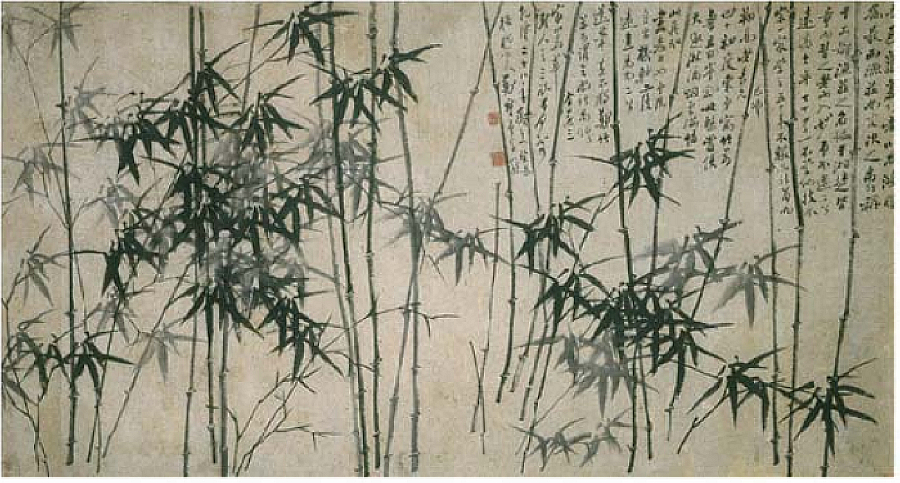
们不敢自称经济水平无人能及，我们不能肯定军事实力称霸世界，我们更不能断言政治制度全球一流，但是中国的文化绝对是非常有价值和魅力的。在众多的古老文明中，有的衰落了，有的消失了，有的融入了其它文明。只有中国文化，历经千年而留传至今。中国人向来以自己源远流长、博大精深的文化为自豪。
十九世纪末二十世纪初，处于内交外困的中华民族掀起了“东学本渐”的文化狂潮。在与西方文化的角逐中，中国文化又迎来了一个新的高峰期，严复、章太炎、王国维、陈寅属、马一浮、蔡元培等诸多大师纷纷出现在了中国的文化舞台上。此时一个新的名词“国学”诞生了。那么，国学是什么？国学有什么特点？我们如何来研究、继承国学？接下来我就和大家一起探讨这一系列问题。
一、国学的本体含义
我们讲国学不得不先谈国学的本体含义。“国学”二字虽为大多数人所熟悉，但是能清楚说出它的意思的人不算太多。通过查字典、上网搜索，我们可以发现国学有两层含义。第一层意思是指中国的最高学府：太学，京师大学堂，一直到今天的北京大学都可以称之为“国学”。但是我们在这里要讲的，以及平时大多数所讲的“国学”主要是第二层意思，即中国传统的学术文化。因此我们可以看出，国学的本质是一种文化。中国文化包含国学，但绝不对等于国学。“传统”和“学术”二词即对国学作出了限定，提出来三个要求：过去的（传），有根据的（统
既不回头，何必不忘。若是无缘，何须誓言。今日种种，似水无痕。明夕何夕，君已陌路。
——《仙剑》
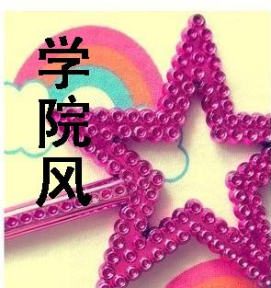
纪也。——《说文》），比较专一的成系统的学问（学术）。
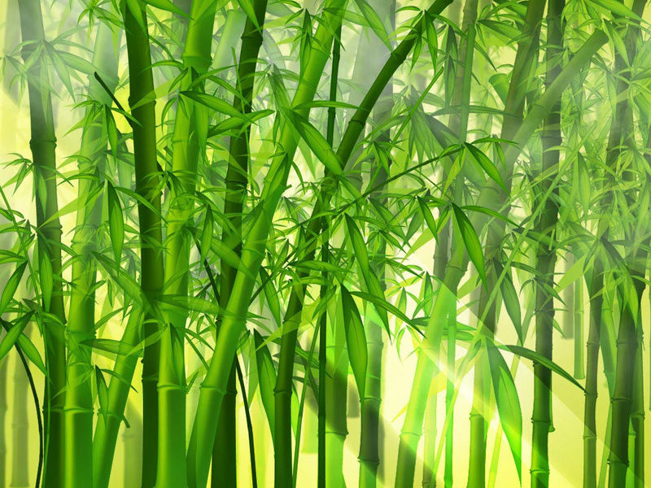
照这样说来，中医、戏剧、星象学、炼丹术、诸子百家学说，以及传统的节日风俗都算得上是国学。这好像有点麻烦了，我们平时听到过有人讲传统节日风俗、炼丹术、星象是国学了吗？几乎很少听到。按照一般定义当然是了，那为什么不讲？其实，目前学术界对“国学”还没有一个严格界限（毕竟国学诞生才一百余年）。我们暂且按一般定义来理解国学二字，我本人也是支持这样定义的。大家若有兴趣，尽可以在吃透了国学后；用自己的观点给国学下一个令人满意的定义。
二、国学的表现形式
我们看人，看物，首先看见的都是其外部形态，对待国学也是如此。那么国学是以哪些方式表现自身的呢？按照前面所说的结论，国学没有一个严格界限，因此这里说它的表现形式也不方便。在这里就按《四库全书》的编排体系，经、史、子、集四部分来讲。我想可能会对史、集两部说得较为简单一点，一则因其过于宽广、深遂，二则大家也都了解其大致情况，三则因本人的能力有限，只得在此对广大读者说声抱歉。
1、经
凡是对国学有一点了解的人，都应该知道“五经”《诗经》《尚书》《礼记》《周易》《春秋》。“五经”外加一《乐经》即为“六经”（《三字经》上的“六经”外加是《周书》），不过遗憾的是《乐经》在汉朝时已经失传。“五经”再加上《论语》、《孝经》即为“七经”。何为经？经是被儒家列为经典的著作。四库中而儒家独占一库，足见其对中国文化影响之大。那么儒家用这些经主要是来干什么呢？阐明自己的思想学说吗？不是。儒家用这些经的目的主要是为了记事，虽然说记事时也会蕴藏着儒家思想，但其初衷并不是阐明思想学说（各学派主要用来阐明思想的在子部，下面将会讲到）。国学大师章炳麟说到过“六经皆史也”，起初我倒不是十分理解。《诗经》、《尚书》、《礼记》、《乐经》、《春秋》记事自然毋庸置疑。《诗经》三百余篇，或歌颂，或叙事，或鞭挞，《礼记》、《乐经》记述了周公创制的礼文化、乐文化；《尚书》、《春秋》记事更是显而易见。那么《周易》呢？我翻遍了《易》上下两经，几乎找不到一点述事的成份。后来才知道，“《春秋》推见以至隐，《易》本队之显。—《史记·司马相如列传》”，《易》一方面考察古代的事情，得到一些原则，拿这些原则就可以推测未来的事情。“言虽外殊，其德合一”，我们不得不佩服古人的智慧了。
同样，以叙言为主的《论语》、《孝经》也是记事。但这都不是简单地讲故事，面是“推见以至隐”，其中蕴涵着深刻的道理。而这些道理又构成了国学的思想内涵，要明白这些道理，还需要大家细细品味才行。
2、史
早在上百万年前，中国便开始了自己的社会史，中国社会始终在不断地发展、进步。如此漫长的历史，真不知该从何说起。一部二十四史，内容未免太多了。说简单了大家都了解， 想说多又受篇幅和能力的限制。 不用说，史部自然是以记叙为主。“以史为鉴”，历史也会蕴涵着深刻的道理。所以说，史是以记叙来说理，以得失而断功过。
3、子
子指的是先秦诸子百家的著作。大家所熟悉的《韩非子》《墨子》《老子》《庄子》《孟子》都应纳入子部。而《孟子》却被列入十三经，我个人认为实在不妥。“十三经”中，春秋三传、六艺、《论语》、《孝经》记事。《尔雅》是注释词义和名物的工具书，严格来说也算不了“经”。儒家有《孟子》，法家有《韩非》，墨家有《墨子》，道家有《老》《庄》。我们要讨论的是，《荀子》是不是儒家典籍？我的回答是肯定的。也有人说不是，他们认为儒家二圣都是讲性善论的，孔子主张人性本善，孟子主张人性向善。而荀子主张“性恶”，并且主张“重法”，这倒有点法
好希望自己活在一个无声的世界里，没有尘世的喧嚣，没有机器的纷扰，也没有那些唠叨，那些热闹。——by 刘丽 102
家的味儿了，而且荀子的学生韩非、李斯都是法家人物。其实不然。断定一个思想家的学派自然要看其思想学说，上面说到“推见以至隐”，不能只看表面。无论是性善论或是性恶论，都是为了引人向善，只不过达成目的的路径不同。孔子主张彰显本性，孟子主张无尽追求，荀子主张学习改造，因此荀子也是主张“仁”的思想。荀子的“重法”是为了“隆礼”，并没有违背儒家初衷。荀子作为先秦最后一位大师，不仅集儒家之大成，而且是集百家之大成。荀子的《成相》和《赋》两篇为汉赋的发展铺平了道路。借用易中天先生评庄子的那句话，我要说“荀子是伟大的”。
诸子百家用来直接阐明自己思想学说的便是这子部，子部以议论为主，其中大量举例，诸子百家通过这些方式极其有效地证明了自己的观点。同时，国学也将子部纳入以完善自身。
4、集
集是指历代名家诗文集，这便谈到了中国文学。中国文学起步较早，发展也较为成熟。中国古代文学作品大致可以分为两类：散文和韵文。散文和韵文的最大区别在于：散文有韵，而韵文无韵。二者本身无好坏之分，只不过用途不同。头绪纷繁者用韵文，叙事则用散文，议论则二者皆宜。因此，韵文重描写，散文重叙事，韵散皆能议论。无论以何种手段，其最终目的只有一个——抒情，通过文章表达自己的思想。
现在可以对这一部分作一个小结了：国学通过经、史、子、集。四种外在形式表现自身，经、史、子、集利用记事、描写、议论三种文学手段构造躯体，记事、描写、议论利用思想主张填充外壳，思想主张最终丰富了国学的内涵。
三、国学的思想内涵
无论国学以何种方式表现自身，每一种表现形式都离不开思想作支撑。那么大体上来说，国学有怎样的思想内涵？依我看来，可以将其概括为两条：
1、以仁为思想核心
“仁”字大家想必也非常熟悉了，儒家的核心思想嘛！儒家思想影响中国社会两千余年。“仁”的思想在国人心中根深蒂固。什么是“仁”呢？我们往回找，看看以“仁”为思想核心的儒家代表向我们如何解释。
儒家经典中论及“仁”的含义最多的莫过于《论语》，孔子弟子颜渊、仲弓、子贡、司马牛、樊迟、子路、子张都曾问过孔子关于“仁”的问题。我们知道孔子因材施教，因此他对不同学生的回答也不尽相同。孔子对子张的回答最为经典，精辟而又概括，“能行五者于天下者，可谓仁矣”。哪五者？恭敬，宽厚，信实，勤敏，慈惠。归根结底，还是离不了一个“仁者爱人”。爱人，爱自己，爱天下所有人。如此一来，仁之五道不就自然而然地实现了吗？“仁远乎哉？我欲仁，斯仁至矣。”只要我们拥有一颗爱心，仁就在我们身边。
道家的“至德”，兵家的“慎战”，农家的“民本思想”，阴阳家反对“威侮五行”（阴阳家将五行神化，视为是上天赐给人民让他们生存的东西，谁威侮五行，就是剥夺人民的生存根本，要受到上天惩罚），都是仁的表现。“仁者爱人”，这里的“人”在儒家那里是有等级之分的，因为“人”的等级，所以“爱”也就有了等级。墨家的“兼爱”可以说是儒家“仁”的学说的发展，不过墨家人物多是底层百姓，他们当然不希望人有等级之分，所以与儒家不同的是：墨家反对“爱”有等级之分。儒家与墨家“仁”的最大区别，不是“爱”的不同，而是在于“爱”的对象——“人”的不同。
然而纵横家游说各国，朝秦暮楚，抛开了国家利益与人民利益，仅仅为了个人利益，最终也只是伴随着国家的统一而衰落；名家只不过因其诡辩“服人之口”而未能“服人之心”，成为百家中最早衰落的学派。法家代表统治者利益，他们认为“仁”是“人臣之善也，非人主之所行”。臣民必须对君主忠诚，君主就可以对臣民无仁无义？这里渗透了极其浓厚的专制统治思想。虽说中国统治者历来“礼法并用”，即所谓的“阳儒阴法”（以法家为骨骼，以儒家为血肉肌肤，以阴阳家为外衣装饰），其目的一在管民，二在教民，三在愚民。而法家思想在这里就起到了“管民”的作用。管人的人自然舒坦，被管的人却难过，所以法家并非中国古代社会的主流思想，未被广大人民所接受。所以“仁”的思想对中国思想文化的影响是相当深远的。

2、以和为行事准则
早在三千年前成书的《易经》中，古人便提出来“执中尚和”的思想。周公的“礼乐相和”
我们体会到的感动都是自己生命里幽微的细部。
——几米
便是和的具体体现。到孔子提出“中庸”之说，“不偏谓之中，不易谓之庸”，行事须中正而无所偏倚，遵循天命而不可随意变动。而老庄学说追求的则是对立面之间的和谐，不同的表现形式，却共同解释了和的同质意义，即“中和变通后的相谐于律”。
吴国公子季札这样评价周《颂》，“五声和，八音平，节有度，守有序。”宫商角徵羽五声相和，匏土革金石木丝竹八音协调，乐器节奏掌握有度。矛盾的事物在这里达到了和谐统一。季子称赞道：“至矣哉！”可见，矛盾不是问题，通过吸纳，包容与转化，矛盾最终达到了和谐的境地便是唯美，单调反而会让人产生厌恶。
以和为行事准则，则社会中的不可避免的矛盾便自然而然地达到了和谐与统一，相反相成中，碰撞出了美的火花，促成了人与事物的向和谐的必然回归。这也是古人以和为行事准则的根本原因。
四、国学的研究方法
我们现在研究国学的主要手段还是通过钻研国学字典籍。如何钻研？在回答这一问题之前我想先谈谈我们平时在读国学典籍时容易犯的两个错误。
1、把经典当小说、历史
经典当中少不了大量举例子，不少经典中有大量历史、神话故事。部分人为了取一时之乐，单纯地把经典当成小说、历史。只看故事，不悟内涵，这是一种极其错误的研究方法。经典不是小说历史，我们读经典是为了读道理，为研究蕴藏在其中的思想，从而完善自身道德。把经典纯粹当成小说、历史，是对经典的不尊重，是对祖宗的不尊重，是真正的大材小用。

2、把小说当历史
小说上有真实历史不假，但同时也带有不少虚构成份。而且小说中的历史带有作者大量的主观情感，这很容易使我们养成不正确的历史观。小说中的历史不全是真实历史，不是公正的历史。想想，一部《三国演义》坑了多少人。当人们还在盲目地崇拜刘备、诸葛亮时，在贬曹时，却不知道曹操的可爱，诸葛亮的作秀，刘备的奸诈。小说当历史，错矣！
这样一来，该怎么去做也就很明显了。
1、把小说、历史当经典
经典中的故事中蕴涵着思想内涵，历史、小说中的故事如果加以品味，同样可以有所收获，这便是我们平时所说的心得感悟了。但是小说、历史并不等于经典，我们所说的把小说、历史当成经典只是一种方法而已，方法与概念不对等。
2、把历史当小说
由于政治因素，史学家个人素质，年代等到各个方面问题的影响，历史典籍不可能完全属实。我十分欣赏易中天先生的那句“史书上的记载是要打折扣的”，不能完全相信史书，哪怕是历史课本上的知识在吸收前都得考虑一下。史学家毕竟能力有限，而且许多事情不能亲身经历，完全证实。再者说每个人都会代表一个阶级，至少也会代表自己，所以史学家修史是带有政治色彩和个人因素的，历史观念的不同，代表利益的不同，决定了修史倾向的不同。史书不会像小说那样虚构神鬼之说，但史书是会有虚假成份的。史书和小说一样，都有不可取之处，史书记载不对等于真实历史。把史书当小说读，有所怀疑，有所钻研，有所总结，然后才能有所收获。
五、结
讲到这里该告一段落了。有人说中国国学除文学外，其余的都已渐趋成熟。我们不应就此停止对国学的钻研与创新，我们坚信国学还能发展而且还会继续发展。老祖宗在召唤着，国学还需要我们，中国文化还需要我们。
“国学”，本是一个有争议的话题，也是一个很大的题目。
学者的研究与央视推出的“解读经典”系列节目的各家说法，让我们眼花缭乱。
而不论何种说法，代代传承的经典文化，思想的要义变不了。

评：小作者葛家瑾同学，广泛阅读，认真思考，写下这篇《国学之浅见》，这种精神和勇气难能可贵。
而文中的一些提法还要深入论据方可成理。希望大家深入阅读、思考辩论。

人啊，在想保护最珍贵的东西的时候，会成为真正的强者。
——《火影忍者》
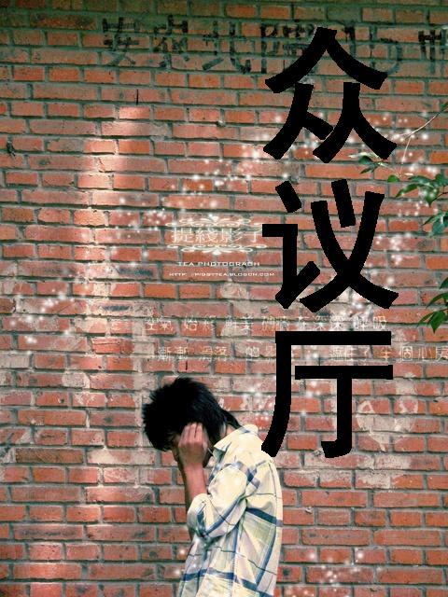


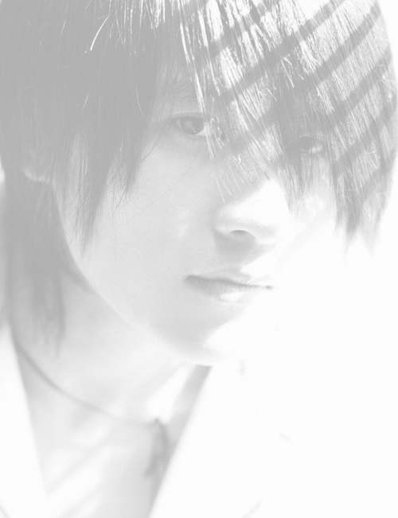
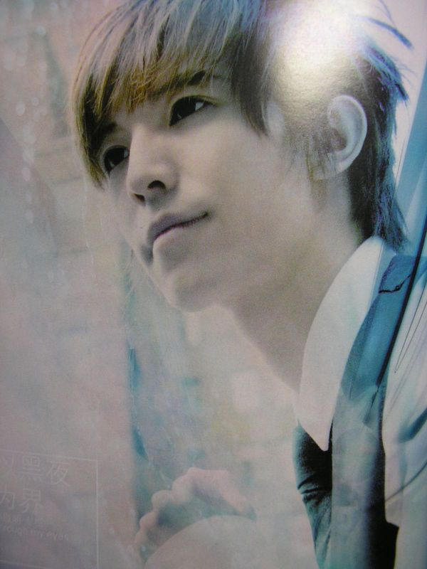
From:BULE MYTH(潜山一中110)

韩寒，郭敬明，这两个名字多次被人们同时提起。
同样从新概念走出来，但除此之外似乎没有了其他共同点。完全不同的文字风格，不同的人生态度，不同的经历……读着“青春是一道明媚的忧伤”，心中会有共鸣；看着韩寒的博客，也会拍案叫绝。喜欢小四的文字，忧伤、唯美；欣赏韩寒的思想，叛逆、深刻。要把二人进行比较，还真是有些难。
较早接触的是韩寒，也许因此而偏向于韩寒吧，但这不是最重要的原因。第一部作品读的是《长安乱》，诙谐幽默，又有淡淡的讽刺。读完了感觉很真，不同于其他80后的小说，有些许王小波的影子。后来读到了韩寒的杂文，就不仅仅是觉得“真”，而是“震”了。一篇《杯中窥人》，分析人性，指摘批评，锋芒尽显。其思想之深刻、独到，令人折服。他的杂文有鲁迅的味道，又有时代的气息，“鲁迅先生阐之未尽。我有我的看法。”韩寒，在今天，直面中国人之劣根性，社会之黑暗面，有勇气，有魄力；阐述观点之文有风格，有深度。如此文章，较之小四的忧伤青春似乎更有意义。
郭敬明之文，扬名于文采。但只有文采粉饰的文字，除了能打动少男少女，其社会意义又有多少呢？
有人说，韩寒太爱得罪人，这点郭敬明要好得多。其实不然。韩寒对于他不满的社会现象、他人行为有自己的见解，他用文字诠释了自己的价值观，这是个性的张扬，而不是简单的与人有隙引起的争论。至于得罪人，如韩寒所说“你是否像鞭炮一样一点就着？一点就着的下场就是炮灰”。也许韩寒太露锋芒，但若是他没这份傲气，我们也便见不到这些有个性、有思想的文字了。
观点似乎已然明确，韩寒略胜一筹吧……
From:方国军（104）
韩寒与郭敬明同是“80后”作家，在文坛亦大放华彩，此二人的书在“90后”一群更是传阅厉害，是以对于倍受社会争议的“90后”影响究竟如何？
韩寒用怀疑的目光看世界，他的笔犹如锋利的刺刀划破尘世的面具，其辛辣的讽刺却也遭到了一片谩骂与排挤，他却依然挺立。而郭敬明则提出了另一种态度——以45○角看天空，于是悲伤的情绪在蔓延。有人如此形容郭敬明：他的笔像上帝的手，塑造了一个个完美无瑕的人物，最终却又把他们捏碎。何其凄美浪漫！同等的魅力指数，迥然不同的风格，究竟会在“90后”中刮起怎样的旋风狂潮呢？脆弱的“90后”仿佛在两股旋风中摇晃，不论谁的力量强一点，谁的影响更深入一些，我只希望“90后”一群不在混乱中迷失自己，开辟一条属于“90后”的通天大道。
—

本期话题：
韩寒VS郭敬明
被抓到的小鸟，只要够聪明，就会用自己的嘴打开鸟笼的门。因为它们还没有放弃，想要自由地翱翔在空中的希望。
——《火影忍者》

From：Vivian（潜山一中）
一直以来，都十分欣赏韩寒，无论是他的人还是他的文字。而对于郭敬明，仅仅是喜欢他曾经文字里单纯，是曾经而并非现在，现在的太过于商业化了。
有很多人不那么认同韩寒吧？就如韩爸爸所说：“太尖锐太犀利的人不太惹人喜爱，尤其是一个孩子，会给人不太友善的感觉……他写的作品，不能被算在儿童文学的范畴内，他在用告别童真的语言叙述这个世界。”仔细读韩寒的作品，会发现某些攻击他的人完全错了，这些人极可能是完全没有看过韩寒的作品就开始瞎起哄。韩寒的文字是精炼的，看似平淡，其实不然。韩寒的文字更多是揭露这个社会黑暗的一面，相比之下，郭敬明的文字再怎么华丽也只能够表达某一类心情。
最近网络上炒得很红的话题就是韩寒要出杂志了，记得一年前大约这个时候是说郭敬明。进入韩寒的博客看了下，发现其稿酬是“封面推荐文章2000RMB/千字，普通文章1000RMB/千字；普通摄影作品1000RMB/张……”。很多人都不认同韩寒的做法，就如同之前韩寒评论巴金时引起的非议一样。我记得韩寒博文中写了这么一段：“杂志认为作者脑残，反人类反常识反正义反自由，杂志也会发表此类并且示众，为了表示和这些人的形象的吻合，所以这类文章的稿费标准是1000字/250元，也是非常高的标准，250从来不是从天而降的，250的诞生也是有成本的。”某些人是不会喜欢这么狂妄的语言的，有一种被人拿钱砸的感觉，但很显然这是在讽刺现在的某些风气。
想说的太多太多，毕竟韩寒所受的非议也太多太多，想一次性澄清完全不可能。至此只能够以韩寒博文中的一句话来结束——“我们没有立场，只分是非，因为我们身边太多的人只有立场，不分是非。”

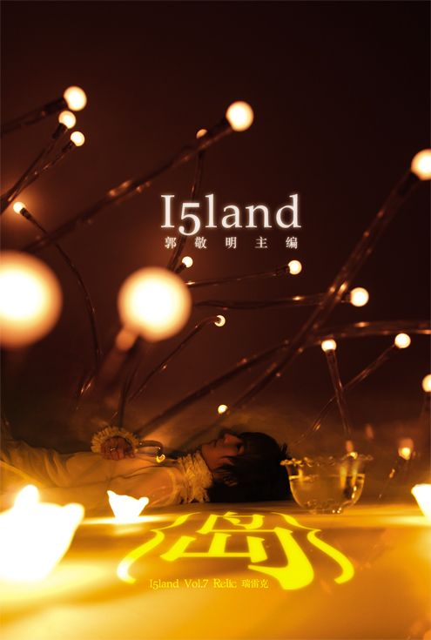
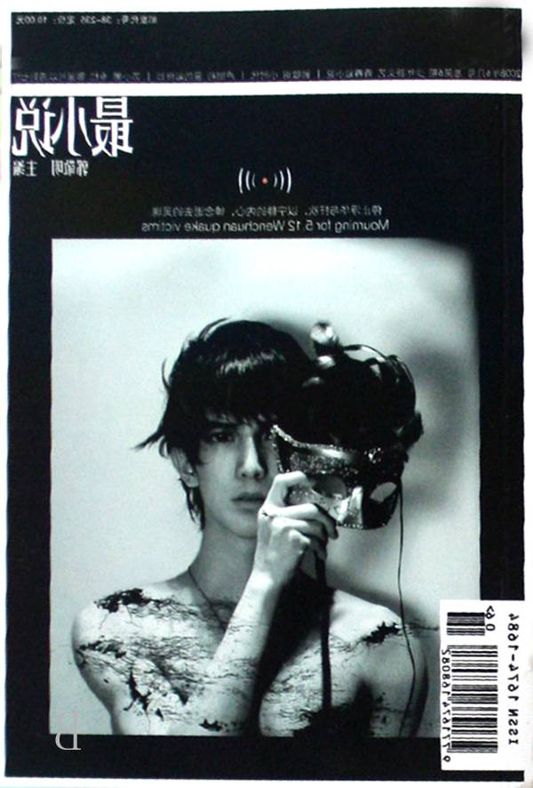
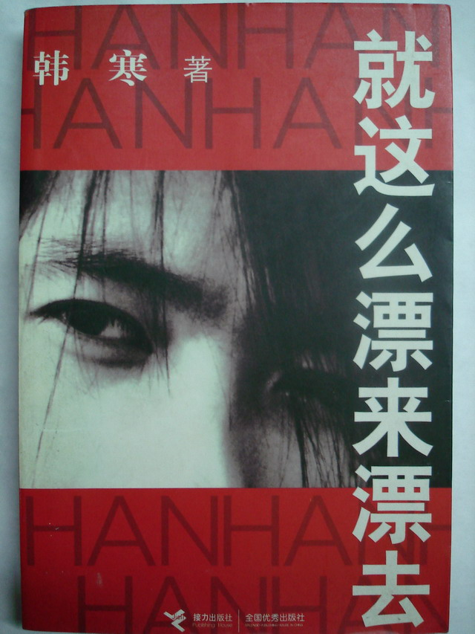
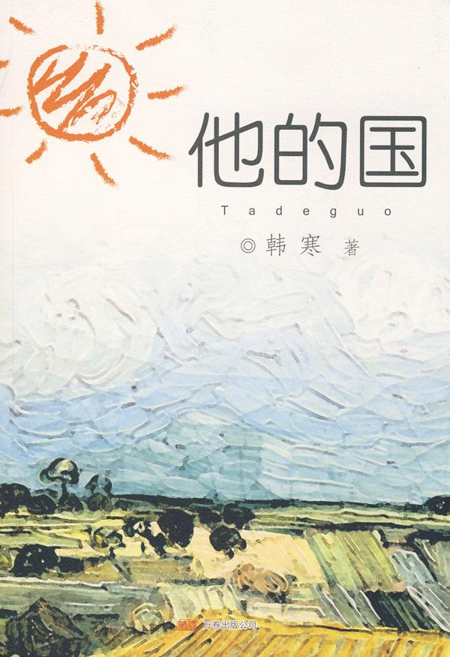
我要飞得很高很高，高到能摸到天上的云朵，我要走得很远很远，远到走过海极。——by 刘丽 102
From：刘丽 102
郭敬明——悲观的乐观主义者，一半明媚，一半忧伤。微微抬起头，呈现45º角，眼被风吹得生疼，眯起来，望着头顶飘过的灰白色的云朵。背影看上去很单薄，忧伤的情愫像一团云雾，如蚕茧般包裹着，像一个忧伤的小孩，让人心痛。
喜欢小四的文字。华丽的外表包着青春的苍白与无力，悲伤的情节纠缠在字里行间，那样毫不计较的泼洒，那样不顾一切的大肆渲染，就像我们大把大把挥霍的青春。
喜欢他写的故事，喜欢他塑造的每一个人物。《幻城》、《夏至未至》、《悲伤逆流成河》……一个又一个故事在我们金色的年华里悄悄上演，可是，只是一个骨架，需要的是我们自己去充实，去填满。曾经试图在这些鲜活的人物上寻找自己的影子，寻找他们坚强，他们的叛逆……
不管是小四，不管是韩寒，也不管谁更能写小说，也不管谁会写小说，在青春这条路上，我们同行。

每一个生命都有灵魂,只是怎样唤醒他们……
——哥伦比亚）加西亚·马尔克斯《百年孤独》

From：S·Yue
关于韩寒与郭敬明两位80后的代表作家，我更欣赏韩寒，因为他很率直，想说什么就说什么，想做什么就做什么，从来都不会被拘束。这也许就是别人说他叛逆的原因吧！但，我不认为他叛逆，现在的人多多少少都有一些从众心理。喜欢跟风，还没有来得及考虑清楚，就听从了别人的意见；有时只不过是道听途说，还没了解过，也没有看过他的作品。就开始片面的散播谣言，导致越来越多的人误解韩寒。就像韩寒在他的作品《零下一度》中写的一样：真理往往掌握在少数人手中，而少数人必须服从多数，所以，真理还是掌握在多数人手中。
或许，有些时候，韩寒做了一些事。大多数人并不满意。但，依我看，他只不过是做了别人敢想而不敢做的事，他敢为，在这一点上就有许多人就没有资格批评他，说他叛逆，说他放荡。其实，说他叛逆、放荡都不对，他不过真真实实的表现了人性。这却总成了某一些道貌岸然的伪君子直接攻击的焦点。郭敬明与韩寒不一样，他文字满是忧伤。看过他的作品的人都会变得忧郁了。“45º角仰望天空”。这句话导致了越来越多的90后觉得忧郁是种气质，是种个性。其实不然。本来，应该充满青春活力的90后，却满脸忧伤，一脸成熟。男生也没了阳刚之气。我不喜欢女生动不动就忧郁，一个个弄个瘦弱不堪，装个满脸苍白，还真把自己当林黛玉呢！我更不喜欢忧郁的男生，以为大男生变得忧郁就叫气质啊。依我看叫做作。
所以，相比下，我更是欣赏韩寒率直敢为的真个性。

※※※※※※※※※※※※※※※※※※※※※※※※※※※※※※※※※※※※※※※
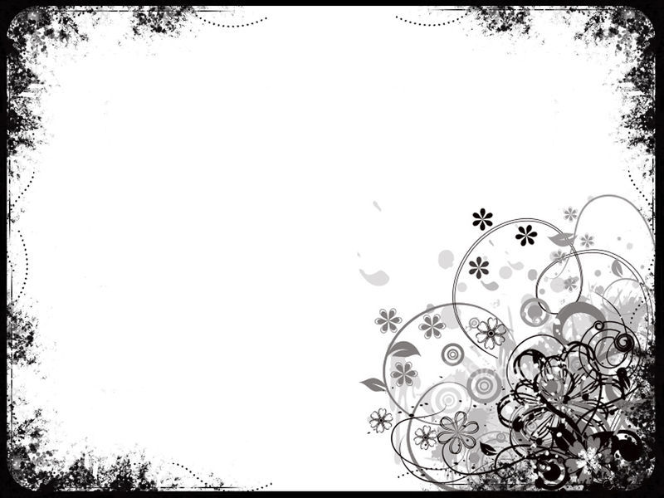
经过一个假期的筹备，第49期《新荷》终于以全新的面貌与大家见面。
本期《新荷》是自文学社成立以来，首次由同学们自主编排设计完成的，较之先前，精致了许多。这些可喜的变化，归功于每一位工作人员的努力。
在这里，感谢学校团委的指导，感谢校语文组的老师们，感谢一直以来关注《新荷》的所有同学……我们相信，在你们的支持下，《新荷》的文学路会越走越好！
野寨中学新荷文学社
2009年8月

即使现在，对手也不停地翻动书页。
——哈佛校训

